БАКАЛАВРСЬКА РОБОТА
БР.ІП - 26.00.00.000 ПЗ
Група ІП-22-1
Федорчук Валентина
2026
Івано-Франківський національний технічний університет нафти і газу
Факультет інформаційних технологій
Кафедра інженерії програмного забезпечення
Федорчук Валентина Володимирівна

(прізвище, ім’я, по батькові)

УДК
(індекс)

БАКАЛАВРСЬКА РОБОТА

Вебсистема для керування та продажу цифрового фітнес-контенту (відеотренувань) із ролями тренера і клієнта

(назва роботи)

Інженерія програмного забезпечення

( назва освітньої програми)

121– Інженерія програмного забезпечення

(шифр і назва спеціальності)

Робота містить результати власних досліджень, використання ідей, результатів і текстів інших авторів мають посилання на відповідне джерело:

Здобувач освітнього ступеня ____________Федорчук В.В.___________________
(підпис, ініціали та прізвище здобувача)

Науковий керівник _____Піх Володимир Ярославович, к.т.н., доцент_________
(підпис, прізвище, ім’я, по батькові, науковий ступінь, вчене звання керівника)

Допущено до захисту
Завідувач кафедри

_доц._____________Бандура В.В.__
(посада) (підпис) (дата) (ініціали та прізвище)

Івано-Франківськ – 2026
Івано-Франківський національний технічний університет нафти і газу
Факультет інформаційних технологій
Кафедра інженерії програмного забезпечення
Ступінь вищої освіти бакалавр
Спеціальність 121 – Інженерія програмного забезпечення

ЗАТВЕРДЖУЮ:
Зав. кафедрою ІПЗ
доцент В.В. Бандура
“ ____ ” ________________2026 р.

ЗАВДАННЯ
НА БАКАЛАВРСЬКУ РОБОТУ СТУДЕНТЦІ
Федорчук Валентині Володимирівні
(прізвище, ім’я, по-батькові)
1. Тема проекту (роботи) «Вебсистема для керування та продажу цифрового фітнес-контенту (відеотренувань) із ролями тренера і клієнта» _
керівник проекту (роботи) Піх Володимир Ярославович , к.т.н., доцент
затверджені наказом вищого навчального закладу від “ 21 ” квітня 2026 р. № 179/7
2. Строк подання студентом проекту (роботи) 10 червня 2026р.
3. Вихідні дані до проекту (роботи) Результати і матеріали отримані під час проходження переддипломної практики
4. Зміст розрахунково-пояснювальної записки (перелік питань, які потрібно розробити)
1 Огляд існуючих концепцій, рішень та сервісів у вибраній галузі
2 Аналіз вимог та постановка завдання
3 Побудова моделі або алгоритму власного рішення
4 Практична реалізація проєкту для керування і продажу цифрового фітнес-контенту
5 Тестування та оцінка готового рішення

5. Перелік графічного матеріалу (з точним зазначенням обов’язкових креслень)
1 Схема архітектури системи (рис. 3.1, ст. 33)
2 ER-діаграма (рис. 3.2, ст. 36)
3 Use-Case діаграма (рис. 3.3, ст. 38)
4 Бізнес-модель Canvas (рис. 3.4, ст. 39)
5 Інтерфейс клієнта у мобільному форматі (рис. 5.5, ст. 61)

6. Консультанти розділів проекту (роботи)

Розділ | Консультант | Підпис, дата
Розділ | Консультант | Завдання  видав | Завдання прийняв

7. Дата видачі завдання

Керівник Піх В.Я.
(підпис) (розшифровка підпису)

Завдання прийняла до виконання Федорчук В.В.
(підпис) (розшифровка підпису)

КАЛЕНДАРНИЙ ПЛАН

№  з/п | Назва етапів дипломного проекту (роботи) | Строк виконання  етапів проєкту | Примітка
1 | Визначення та обгрунтування теми роботи | 20.03.2026 | виконано
2 | Огляд існуючих концепцій, рішень та сервісів в даній області | 12.04.2026 | виконано
3 | Побудова моделі або алгоритму власного рішення | 10.05.2026 | виконано
4 | Документування реалізації власного оригінального рішення вибраними засобами | 28.05.2026 | виконано
5 | Оформлення пояснювальної записки кваліфікаційної роботи | 05.06.2026 | виконано
6 | Оформлення пояснювальної записки бакалаврської роботи завідувачем кафедри | 10.06.2026 | виконано

Студент Федорчук В.В.
(підпис) (розшифровка підпису)

Керівник роботи Піх В.Я.
(підпис) (розшифровка підпису)

АНОТАЦІЯ

Бакалаврська робота містить 71 сторінку, 14 рисунків, список використаних джерел із 34 найменуваннями.
Метою роботи є розробка вебсистеми для керування та продажу цифрового фітнес-контенту.
Об'єкт дослідження: веборієнтовані інформаційні системи для організації онлайн-тренувань.
Предметом дослідження є методи, технології та засоби проєктування і реалізації вебсистем для керування цифровим фітнес-контентом.
В першому розділі проаналізовано предметну область та описано основні технології, які використовуються для створення таких рішень.
У другому розділі сформовано основні функціональні та нефункціональні вимоги і описано задачі проектування системи.
В третьому розділі описано процес проєктування системи.
В четвертому розділі розглянуто всі ключові елементи практичної реалізації проєкту.
П’ятий розділ присвячено процесу тестування розробленої системи та опису підходів до її майбутнього впровадження.
Висновки роботи містять основні результати дослідження та їх аналіз.
Результатом виконання роботи є розроблена вебсистема для керування та продажу онлайн-тренувань, яка підтримує ролі тренера та клієнта, забезпечує продаж цифрового контенту, керування тренуваннями, авторизацію користувачів і контроль доступу до придбаних матеріалів
КЛЮЧОВІ СЛОВА: ВЕБСИСТЕМА, ОНЛАЙН-ТРЕНУВАННЯ, ЦИФРОВИЙ ФІТНЕС-КОНТЕНТ, ВЕБЗАСТОСУНОК, REACT, ASP.NET CORE, POSTGRESQL, REST API, ІНФОРМАЦІЙНА СИСТЕМА.
ANNOTATION

The bachelor's thesis contains 71 pages, 14 figures, a list of references containing 34 sources.
The purpose of the thesis is to develop a web system for managing and selling digital fitness content.
The object of the study is web-oriented information systems for organizing online training.
The subject of the study is methods, technologies, and tools for designing and implementing web systems for managing digital fitness content.
The first chapter analyzes the subject area and describes the main technologies used for developing such solutions.
The second chapter defines the functional and non-functional requirements and formulates the system design objectives.
The third chapter describes the system design process.
The fourth chapter presents the key aspects of the practical implementation of the project.
The fifth chapter is devoted to testing the developed system and describing approaches to its future deployment.
The conclusions summarize the main results of the research and their analysis.
The result of the thesis is a developed web system for managing and selling online training sessions. The system supports trainer and client roles, provides digital content sales, workout management, user authentication, and access control to purchased content.
KEYWORDS: WEB SYSTEM, ONLINE TRAINING, DIGITAL FITNESS CONTENT, WEB APPLICATION, REACT, ASP.NET CORE, POSTGRESQL, REST API, INFORMATION SYSTEM.

ЗМІСТ

ПЕРЕЛІК УМОВНИХ ПОЗНАЧЕНЬ, СИМВОЛІВ, ОДИНИЦЬ, СКОРОЧЕНЬ І ТЕРМІНІВ 8
ВСТУП 9
РОЗДІЛ 1. АНАЛІЗ ПРЕДМЕТНОЇ ОБЛАСТІ ТА ТЕОРЕТИЧНИХ ОСНОВ СУЧАСНИХ ВЕБОРІЄНТОВАНИХ РІШЕНЬ ДЛЯ ОРГАНІЗАЦІЇ ОНЛАЙН-ТРЕНУВАНЬ 12
1.1 Аналіз сучасного стану впровадження та використання ІТ в галузі об’єкта дослідження (сфера управління цифровим фітнес-контентом) 12
1.2 Основні поняття, принципи та компоненти веборієнтованих інформаційних систем 14
1.3 Сучасні технології і підходи, що застосовуються під час розробки вебзастосунків для керування контентом 16
1.4 Висновки по розділу 1 19
РОЗДІЛ 2. АНАЛІЗ ВИМОГ ТА ПОСТАНОВКА ЗАВДАННЯ 20
2.1 Збір та аналіз вимог користувачів 20
2.2 Опис функціональних вимог до програмного продукту 22
2.3 Формулювання нефункціональних вимог до розроблюваної системи 27
2.4 Постановка задачі проєктування системи 29
2.5 Висновки по розділу 2 31
РОЗДІЛ 3. ПРОЄКТУВАННЯ СИСТЕМИ ДЛЯ КЕРУВАННЯ І ПРОДАЖУ ЦИФРОВОГО ФІТНЕС-КОНТЕНТУ 32
3.1 Розробка архітектури програмного забезпечення 32
3.2 Моделювання бізнес-процесів та системних компонентів 34
3.3 Обґрунтування вибору технологій та інструментів розробки 40
3.4 Висновки по розділу 3 42
РОЗДІЛ 4. ПРАКТИЧНА РЕАЛІЗАЦІЯ ПРОЄКТУ ДЛЯ КЕРУВАННЯ І ПРОДАЖУ ОНЛАЙН-ТРЕНУВАНЬ 43
4.1 Опис процесу розробки програмного коду 43
4.2 Використані зовнішні ресурси, алгоритми та структури даних 47
4.3 Модульне тестування та налагодження програмного забезпечення 49
4.4 Висновки по розділу 4 54
РОЗДІЛ 5. ТЕСТУВАННЯ ТА ОЦІНКА ГОТОВОГО РІШЕННЯ 55
5.1 Методи, підходи та інструменти тестування системи 55
5.2 Результати тестування 57
5.3 Впровадження вебсистеми та оцінка ефективності її використання 62
5.4 Висновки по розділу 5 63
ВИСНОВКИ 65
СПИСОК ВИКОРИСТАНИХ ДЖЕРЕЛ 67
БІБЛІОГРАФІЧНА ДОВІДКА 71

ПЕРЕЛІК УМОВНИХ ПОЗНАЧЕНЬ, СИМВОЛІВ, ОДИНИЦЬ, СКОРОЧЕНЬ І ТЕРМІНІВ

API – Application Programming Interface
BE – Backend (серверна частина програмного забезпечення)
CI – Continuous Integration
CD – Continuous Delivery / Continuous Deployment
CSS – Cascading Style Sheets
DTO – Data Transfer Object
ER-діаграма – Entity-Relationship Diagram (діаграма «сутність–зв’язок»)
FE – Frontend (клієнтська частина програмного забезпечення)
FT – Functional Testing
HTTPS – HyperText Transfer Protocol Secure
JSON – JavaScript Object Notation
JS – JavaScript
JWT – JSON Web Token
ORM – Object-Relational Mapping
ПЗ – програмне забезпечення
REST – Representational State Transfer
SQL – Structured Query Language
UI – User Interface
UML – Unified Modeling Language
UT – Unit Test (модульний тест)

ВСТУП

У сучасних умовах стрімкого розвитку інформаційних технологій цифрові веборієнтовані платформи стали важливим інструментом організації навчання, комунікації та надання послуг у різних сферах діяльності. Однією з таких сфер є фітнес-індустрія, яка активно трансформується під впливом цифровізації та зростання попиту на дистанційні формати тренувань. Онлайн-тренування, відеокурси та персоналізований цифровий контент набувають широкого поширення завдяки доступності, гнучкості використання та можливості залучення користувачів незалежно від їх місця перебування.
Актуальність теми зумовлена необхідністю створення сучасної вебсистеми для керування та продажу цифрового фітнес-контенту, яка забезпечуватиме ефективну взаємодію між тренерами та клієнтами. Існуючі платформи часто мають обмеження, пов’язані з функціональністю, персоналізацією контенту, зручністю адміністрування або інтеграцією засобів оплати й керування доступом до матеріалів. Крім того, значна частина рішень орієнтована лише на перегляд контенту без реалізації повноцінного механізму керування ролями користувачів, аналітики або структурованого зберігання тренувальних матеріалів. Це створює потребу у розробці вебсистеми, яка поєднуватиме можливості продажу цифрового контенту, адміністрування тренувань та забезпечення зручного користувацького інтерфейсу.
Питання розробки веборієнтованих систем, управління цифровим контентом та побудови масштабованих вебзастосунків досліджуються як вітчизняними, так і зарубіжними науковцями та практиками. Значна увага приділяється питанням архітектури програмного забезпечення, організації клієнт-серверної взаємодії, безпеки вебсистем, оптимізації продуктивності та забезпечення зручності користування. Водночас процес створення спеціалізованих платформ для продажу й керування цифровим фітнесконтентом із підтримкою ролей тренера і клієнта залишаються недостатньо дослідженими, що підтверджує доцільність виконання даної роботи.
Метою бакалаврської роботи є розробка вебсистеми для керування та продажу цифрового фітнес-контенту, яка забезпечуватиме ефективну організацію взаємодії між тренерами та клієнтами, надання доступу до відеотренувань, керування контентом і підтримку основних функцій онлайн-сервісу.
Для досягнення поставленої мети необхідно виконати такі завдання:
- проаналізувати сучасний стан розвитку вебсистем у сфері цифрового фітнес-контенту;
- дослідити основні принципи побудови веборієнтованих інформаційних систем;
- визначити функціональні та нефункціональні вимоги до програмного продукту;
- спроєктувати архітектуру вебсистеми та модель взаємодії її компонентів;
- обґрунтувати вибір технологій та інструментів розробки;
- реалізувати основні функціональні модулі системи;
- виконати тестування та оцінити ефективність розробленого рішення.
Об’єктом дослідження є процеси розробки та функціонування веборієнтованих систем для керування й продажу цифрового контенту у сфері онлайн-тренувань.
Предметом дослідження є методи, технології та програмні засоби проєктування і реалізації вебсистеми для керування цифровим фітнесконтентом, включаючи архітектуру системи, механізми взаємодії користувачів, організацію доступу до контенту, засоби адміністрування та тестування програмного забезпечення.
У роботі використано такі методи дослідження: аналіз предметної області та існуючих вебрішень, методи об’єктно-орієнтованого проєктування, моделювання структури та компонентів системи, методи веброзробки, тестування програмного забезпечення, а також методи аналізу функціональних і нефункціональних вимог. Застосування зазначених методів забезпечує достовірність отриманих результатів і ефективність розробленого програмного продукту.
Практичне значення отриманих результатів полягає у створенні вебсистеми, яка може бути використана тренерами або невеликими фітнес-студіями для розміщення, керування та продажу цифрових відеотренувань. Розроблене рішення забезпечує зручний доступ до контенту, спрощує організацію взаємодії з клієнтами та може бути основою для подальшого розширення функціональності системи.
Бакалаврська робота містить 71 сторінку, 14 рисунків, 5 розділів, список використаних джерел із 34 найменуваннями.

РОЗДІЛ 1. АНАЛІЗ ПРЕДМЕТНОЇ ОБЛАСТІ ТА ТЕОРЕТИЧНИХ ОСНОВ СУЧАСНИХ ВЕБОРІЄНТОВАНИХ РІШЕНЬ ДЛЯ ОРГАНІЗАЦІЇ ОНЛАЙН-ТРЕНУВАНЬ

1.1 Аналіз сучасного стану впровадження та використання ІТ в галузі об’єкта дослідження (сфера управління цифровим фітнес-контентом)

Сучасний розвиток інформаційних технологій суттєво вплинув на сферу фітнес-послуг та організацію цифрового контенту. Активне впровадження вебтехнологій, хмарних сервісів і мультимедійних платформ сприяло поширенню онлайн-тренувань, цифрових фітнес-програм та систем дистанційної взаємодії між тренерами і клієнтами. Особливої актуальності такі рішення набули після зростання попиту на віддалені формати навчання та самостійних тренувань під час пандемії Covid-19. Саме це частково стимулювало розвиток спеціалізованих вебплатформ для керування фітнес-контентом.
У наукових працях і сучасних дослідженнях значна увага приділяється питанням розробки веборієнтованих систем для фітнес-індустрії, зокрема організації відеотренувань, управління користувацьким контентом, персоналізації послуг та створення інтерактивних вебзастосунків. Основними тенденціями є використання клієнт-серверної архітектури, адаптивного дизайну, систем автентифікації користувачів, інтеграції платіжних сервісів та інструментів аналітики активності користувачів [1].
Зокрема, у роботі «Fit Hubster: Comprehensive Fitness Hub Web App for Easy Navigation» [2] розглянуто підхід до створення універсальної вебплатформи для фітнесу, що забезпечує доступ до тренувальних програм, інформаційних матеріалів та навігації між функціональними модулями системи. Основною перевагою такого рішення є централізоване керування контентом та орієнтація на зручність користувача. Водночас серед недоліків можна виділити недостатню персоналізацію функцій для різних категорій користувачів і відсутність акценту на механізмах продажу цифрового контенту.
У дослідженнях, присвячених цифровим фітнес-системам та управлінню онлайн-контентом, також розглядаються питання масштабованості вебзастосунків, безпеки користувацьких даних, оптимізації зберігання відеоматеріалів та підтримки багаторівневої взаємодії між користувачами. Аналіз сучасних підходів показує, що більшість систем орієнтована або переважно на клієнтів, або лише на тренерів, що обмежує можливості комплексної взаємодії всередині платформи.
Для аналізу сучасного стану предметної області було також розглянуто існуючі вебплатформи та сервіси, що реалізують функції продажу або організації онлайн-тренувань.
Сервіс MeetMyFit [3] реалізує механізм взаємодії між тренерами та клієнтами, проте має обмежене коло тренерів і недостатньо широкий функціонал для управління цифровим контентом.
Платформа OnlineGym характеризується більш сучасним та інтуїтивно зрозумілим інтерфейсом, однак система містить значну кількість текстових недоліків і перевантажена елементами інтерфейсу, що негативно впливає на користувацький досвід [4].
Сервіс Superprof орієнтований на продаж освітніх та тренувальних послуг у форматі онлайн-занять у реальному часі. Основним недоліком є відсутність повноцінної системи роботи з попередньо записаним відеоконтентом та недостатня орієнтація на формування фітнес-спільноти.
Платформа Fitness Blender [5] є одним із найбільш функціонально завершених прикладів систем для онлайн-тренувань. Сервіс забезпечує доступ до великої кількості записів тренувань і має зручну структуру навігації. Водночас платформа орієнтована переважно на кінцевих користувачів і практично не підтримує окремий функціонал для тренерів.
Система Trainerize надає інструменти для роботи тренерів із вже існуючими клієнтами, включаючи планування тренувань і контроль активності [6]. Проте сервіс менш орієнтований на відкритий продаж цифрового контенту та пошук нової аудиторії.
Платформа TrainHeroic поєднує функціональні можливості для тренерів і клієнтів та підтримує елементи цифрового маркетплейсу тренувальних програм [7]. До переваг можна віднести структурованість функціоналу та наявність інструментів керування контентом. Основним недоліком є відсутність локалізації українською мовою та орієнтація переважно на англомовну аудиторію.
Проведений аналіз показав, що сучасні вебсистеми для організації онлайн-тренувань активно використовують інформаційні технології для керування контентом, взаємодії користувачів та автоматизації процесів надання послуг. Водночас більшість платформ мають певні обмеження, пов’язані з перевантаженням інтерфейсу, недостатньою локалізацією, обмеженим функціоналом для окремих категорій користувачів або відсутністю зручного механізму продажу цифрового контенту.
На основі проведеного аналізу визначено основні переваги розроблюваної вебсистеми: використання чіткого та інтуїтивно зрозумілого інтерфейсу, підтримка української мови, реалізація функціоналу як для тренерів, так і для клієнтів, а також наявність безкоштовного контенту, доступного без обов’язкової реєстрації користувача. Це дозволяє забезпечити зручність використання системи та розширити доступність цифрових фітнес-послуг для ширшої аудиторії.

1.2 Основні поняття, принципи та компоненти веборієнтованих інформаційних систем

Веборієнтовані інформаційні системи є одним із найбільш поширених типів програмного забезпечення, що забезпечують обробку, зберігання, адміністрування та передачу даних через мережу Інтернет. Такі системи широко застосовуються у сфері електронної комерції, дистанційного навчання, медіасервісів та цифрового контенту, зокрема у фітнес-індустрії. Основною перевагою веборієнтованих систем є можливість доступу до функціоналу платформи незалежно від місця перебування користувача та типу пристрою.
Веборієнтована інформаційна система – це програмна система, що реалізує взаємодію користувачів через вебінтерфейс із використанням клієнт-серверної архітектури. У такій архітектурі клієнтська частина відповідає за відображення інформації та взаємодію з користувачем, тоді як серверна частина забезпечує обробку запитів, бізнес-логіку та роботу з базою даних [8].
Одним із ключових понять у процесі розробки сучасних вебсистем є архітектура програмного забезпечення. Архітектура визначає структуру системи, взаємозв’язки між її компонентами, принципи організації модулів та способи обміну даними між ними. Для веборієнтованих застосунків найбільш поширеними є багаторівнева архітектура, клієнт-серверна модель та компонентно-орієнтований підхід [9].
Архітектурний патерн – це типове рішення для організації структури програмного забезпечення, яке використовується для розв’язання повторюваних задач проєктування. Одним із найбільш поширених патернів у веброзробці є Model–View–Controller (MVC). Даний підхід передбачає розділення системи на три основні компоненти: модель даних, інтерфейс користувача та логіку керування запитами. Це забезпечує зручність підтримки коду, масштабованість і спрощення модифікації функціоналу.
Важливим поняттям у веборієнтованих системах є компонент системи. Компонентом називають окремий функціональний модуль програмного забезпечення, який виконує визначений набір завдань та може взаємодіяти з іншими частинами системи через визначені інтерфейси. У вебсистемах компонентами можуть бути модулі автентифікації користувачів, системи керування контентом, платіжні сервіси, модулі обробки відео або засоби адміністрування [8].
Одним із базових принципів сучасної веброзробки є модульність. Модульна структура передбачає поділ системи на незалежні функціональні частини, що дозволяє спростити підтримку програмного коду, тестування та подальше розширення функціональності. Використання модульного підходу є особливо важливим для систем керування цифровим контентом, оскільки такі платформи часто містять значну кількість взаємопов’язаних функціональних елементів.
Життєвий цикл ПЗ охоплює всі етапи існування програмного продукту: аналіз вимог, проєктування, реалізацію, тестування, впровадження, супровід та модернізацію системи. Для веборієнтованих інформаційних систем характерним є використання ітеративних або гнучких методологій розробки, що дозволяють поступово вдосконалювати продукт та адаптувати його до змін вимог користувачів.
У сучасних вебсистемах важливу роль також відіграють поняття користувацького інтерфейсу та користувацького досвіду. Інтерфейс користувача визначає спосіб взаємодії користувача із системою, тоді як користувацький досвід охоплює зручність, швидкість і логічність виконання основних дій у системі. Для платформ цифрового фітнес-контенту особливе значення має створення простого, адаптивного та інтуїтивно зрозумілого інтерфейсу, який забезпечуватиме швидкий доступ до тренувальних матеріалів та функцій системи.
Окрему увагу під час розробки веборієнтованих систем приділяють питанням безпеки та керування доступом. Для цього використовуються механізми автентифікації та авторизації користувачів, що дозволяють розмежовувати права доступу залежно від ролей користувачів. У системах керування цифровим контентом це особливо важливо для реалізації функціоналу тренерів, клієнтів та адміністраторів платформи.
Аналіз основних понять і принципів побудови веборієнтованих інформаційних систем показує, що сучасні вебзастосунки базуються на використанні модульної архітектури, компонентного підходу та гнучких методологій розробки. Це забезпечує масштабованість, підтримуваність і ефективність програмного забезпечення, що є важливим для створення вебсистеми керування та продажу цифрового фітнес-контенту.

1.3 Сучасні технології і підходи, що застосовуються під час розробки вебзастосунків для керування контентом

Сучасний розвиток вебтехнологій суттєво вплинув на підходи до проєктування та реалізації веборієнтованих систем керування контентом. Основними вимогами до таких систем є масштабованість, продуктивність, безпека, адаптивність інтерфейсу та можливість швидкого розширення функціоналу. У зв’язку з цим у процесі розробки вебзастосунків активно використовуються сучасні архітектурні підходи, хмарні технології, контейнеризація та компонентно-орієнтована розробка.
Одним із найбільш поширених підходів є використання клієнт-серверної архітектури, у якій фронтенд та бекенд функціонують як окремі частини системи. Такий підхід забезпечує незалежність компонентів, спрощує підтримку програмного забезпечення та дозволяє масштабувати окремі частини системи відповідно до навантаження.
Для реалізації клієнтської частини сучасних вебзастосунків часто застосовуються JavaScript-фреймворки, зокрема React, Angular або Vue.js, які забезпечують створення інтерактивних та динамічних інтерфейсів користувача.
На серверній стороні вебзастосунків широко використовуються платформи ASP.NET Core, Node.js, Spring Boot та Django. Вони дозволяють реалізувати REST API, організувати роботу з базами даних, забезпечити автентифікацію користувачів і керування бізнес-логікою системи.
Для зберігання даних переважно застосовуються реляційні бази даних, зокрема PostgreSQL або MySQL, що забезпечують надійність зберігання інформації та підтримку складних структур даних.
Важливою тенденцією сучасної веброзробки є використання мікросервісної архітектури. У межах такого підходу система поділяється на незалежні сервіси, кожен із яких відповідає за окрему функцію. Це спрощує масштабування, оновлення та тестування окремих компонентів системи. Водночас для невеликих або середніх проєктів доцільним є використання монолітної архітектури з модульною структурою, оскільки вона забезпечує простішу реалізацію та нижчу складність підтримки.
Однією з актуальних технологій є контейнеризація програмного забезпечення. Контейнери дозволяють ізолювати застосунок разом із його залежностями та забезпечують однакове середовище виконання незалежно від операційної системи чи платформи розгортання. Найбільш поширеним інструментом контейнеризації є Docker. Використання контейнерів спрощує процес розгортання системи, тестування та перенесення застосунку між різними серверами [10].
Суттєвого поширення також набули хмарні сервіси, які забезпечують гнучке масштабування ресурсів і високу доступність вебсистем. Серед найбільш популярних платформ можна виділити Amazon Web Services (AWS), Microsoft Azure та Google Cloud Platform. Хмарні технології дозволяють зменшити витрати на підтримку фізичної інфраструктури, забезпечують резервне копіювання даних і підвищують стабільність роботи вебзастосунків.
Для сучасних систем керування цифровим контентом важливу роль відіграють технології автентифікації та захисту даних. З цією метою використовуються JWT-токени, HTTPS-протокол, механізми шифрування паролів та розмежування доступу відповідно до ролей користувачів. У вебсистемах для онлайн-тренувань це дозволяє забезпечити безпечну роботу з особистими даними клієнтів, контентом і платіжною інформацією.
Сучасні вебзастосунки повинні коректно працювати на різних типах екранів, забезпечуючи зручний доступ до функціоналу системи як із персональних комп’ютерів, так і зі смартфонів або планшетів. Для цього використовуються CSS-фреймворки та технології Responsive Web Design.
Під час розробки вебсистеми для керування та продажу цифрового фітнес-контенту доцільним є використання сучасного стеку технологій, заснованого на клієнт-серверній архітектурі, модульному підході та адаптивному інтерфейсі. Використання React для реалізації клієнтської частини та ASP.NET Core для серверної логіки дозволяє забезпечити масштабованість, продуктивність і зручність підтримки системи. Додаткове застосування контейнеризації та хмарних сервісів може бути корисним для спрощення розгортання й подальшого розвитку програмного продукту.

1.4 Висновки по розділу 1

Дослідження сучасного стану використання інформаційних технологій у сфері управління цифровим фітнес-контентом показало стале зростання популярності онлайн-платформ для надання тренувальних послуг, що обумовлено потребою користувачів у гнучкому та доступному форматі занять.
Під час аналізу існуючих програмних рішень було виявлено, що сучасні платформи здебільшого орієнтовані на одну групу користувачів: кінцевих споживачів контенту чи на тренерів як постачальників послуг. Водночас залишаються актуальними питання поєднання функціоналу для обох категорій користувачів, локалізації сервісів та доступності безкоштовного контенту.
Розглянуто основні поняття та принципи побудови веборієнтованих інформаційних систем, зокрема архітектурні підходи та компонентну організацію програмного забезпечення. Встановлено, що використання клієнт-серверної архітектури та компонентного підходу є доцільним для створення масштабованих і підтримуваних вебзастосунків. Також було проаналізовано сучасні технології та тенденції веброзробки, серед яких особливе значення мають REST-орієнтована взаємодія компонентів, адаптивний дизайн, контейнеризація та сучасні фреймворки для клієнтської і серверної розробки.
Отримані результати стали основою для формування вимог до розроблюваної вебсистеми керування та продажу цифрового фітнес-контенту, а також для подальшого проєктування її архітектури та функціональних можливостей.

РОЗДІЛ 2. АНАЛІЗ ВИМОГ ТА ПОСТАНОВКА ЗАВДАННЯ

2.1 Збір та аналіз вимог користувачів

Процес розробки вебсистеми для керування та продажу цифрового фітнес-контенту вимагає детального аналізу цільової аудиторії та визначення основних вимог користувачів до функціональності системи. Саме аналіз потреб потенційних користувачів дозволяє сформувати функціональні та нефункціональні вимоги до програмного продукту, визначити ключові сценарії використання системи та забезпечити її практичну цінність.
Сучасна фітнес-індустрія активно переходить до цифрового формату. Згідно з результатами досліджень у сфері онлайн-фітнесу, зростання популярності вебплатформ та мобільних застосунків пов’язане із потребою користувачів у гнучкому доступі до тренувань, персоналізації контенту та можливості займатися незалежно від місця перебування [11]. Особливу роль у поширенні онлайн-тренувань відіграли віддалені формати роботи та навчання, а також зміна поведінкових моделей користувачів після пандемії COVID-19.
Аналіз наукових праць показує, що основними чинниками, які впливають на зацікавленість користувачів онлайн-фітнес платформами, є якість контенту, зручність використання системи, наявність мотиваційних механізмів та соціальної взаємодії [11]. Дослідження також демонструють, що персоналізований підхід, гейміфікація та відстеження прогресу позитивно впливають на утримання користувачів і регулярність використання системи.
Під час написання роботи цільову аудиторію системи було поділено на дві основні категорії: тренери та клієнти. До категорії тренерів належать користувачі, які зацікавлені у створенні та продажі власного цифрового контенту, пошуку нової аудиторії та монетизації професійної діяльності. Для цієї групи важливими є можливість завантаження тренувальних матеріалів, керування контентом, отримання аналітики продажів, формування особистого профілю та підтвердження кваліфікації за допомогою сертифікатів або інших відомостей про професійну діяльність. До категорії клієнтів належать користувачі, які потребують доступу до онлайн-тренувань та цифрового фітнес-контенту. Основними представниками цієї групи є люди, які не мають можливості регулярно відвідувати спортивні зали через особливості місця проживання, обмежений графік, часту зміну місця перебування або психологічний дискомфорт під час тренувань у групах. Окрему частину цільової аудиторії становлять батьки у декретній відпустці та користувачі, які віддають перевагу домашньому формату тренувань.
Аналіз сучасних платформ показує, що користувачі найбільше зацікавлені у простому та зрозумілому інтерфейсі, швидкому доступі до контенту та можливості отримувати персоналізований досвід використання системи. Дослідження поведінки користувачів онлайн-фітнес-платформ показують, що наявність соціальної взаємодії та механізмів мотивації позитивно впливає на рівень активності користувачів. Зокрема, створення спільнот та системи взаємодії між користувачами може підвищувати залученість і регулярність використання платформи [12].
На основі аналізу предметної області та потреб цільової аудиторії було сформовано перелік основних функціональних вимог до системи. До них належать:
- підтримка ролей користувачів із розмежуванням функціоналу для тренерів та клієнтів;
- можливість перегляду безкоштовних тренувань;
- продаж платного цифрового контенту;
- реалізація механізму підписки на тренувальні програми;
- створення та редагування профілів користувачів; – відстеження прогресу тренувань;
- фільтрація та сортування контенту;
- підтримка комунікації між користувачами;
- система рейтингу та оцінювання тренерів;
- аналітика продажів для тренерів;
- захист платного контенту від несанкціонованого поширення.
Окрему увагу під час аналізу вимог було приділено питанням утримання користувачів. Наукові дослідження свідчать, що однією з основних проблем сучасних фітнес-платформ є низький рівень довготривалої активності користувачів через відсутність достатньої мотивації, персоналізації та функціональних відмінностей між сервісами [13]. Саме тому до системи було включено елементи гейміфікації, механізми відстеження досягнень і можливість формування користувацьких спільнот.
Проведений аналіз цільової аудиторії та сучасних тенденцій використання онлайн-фітнес платформ дозволив сформувати основні вимоги до вебсистеми керування та продажу цифрового фітнес-контенту. Отримані результати стали основою для подальшого проєктування архітектури системи та визначення її функціональних можливостей.

2.2 Опис функціональних вимог до програмного продукту

Функціональні вимоги визначають основні можливості програмного продукту та описують дії, які система повинна виконувати для забезпечення потреб користувачів. Формування функціональних вимог є одним із ключових етапів проєктування вебсистеми, оскільки саме вони визначають структуру майбутнього ПЗ, логіку взаємодії між компонентами системи та сценарії використання платформи.
На основі аналізу предметної області, існуючих платформ, а також потреб цільової аудиторії було сформовано функціональні вимоги для вебсистеми керування та продажу цифрового фітнес-контенту. Особливу увагу було приділено підтримці різних ролей користувачів, організації роботи з цифровим контентом, механізмам монетизації та забезпеченню зручної взаємодії між тренерами й клієнтами.
Під час аналізу вимог було використано підхід User Story, який широко застосовується в сучасних методологіях розробки програмного забезпечення. User Story дозволяють описати функціональність системи з точки зору кінцевого користувача та визначити очікуваний результат взаємодії із системою. Для кожної історії користувача також визначаються критерії приймання, які встановлюють умови коректного виконання функціоналу та можуть бути використані під час тестування програмного продукту [14].
User Stories та Acceptance Criteria (Критерії приймання):
1. Реєстрація
Як користувач, я хочу зареєструватися в системі, щоб мати можливість користуватися функціоналом платформи відповідно до своєї ролі.
Критерії приймання:
- Перед початком реєстрації користувач може обрати бажану роль в системі(клієнт/тренер).
- Система вимагає введення обов’язкових полів (email, пароль).
- Email повинен проходити перевірку на коректний формат.
- Якщо email вже зареєстрований, система відображає повідомлення про помилку.
- Після успішної реєстрації створюється акаунт із обраною роллю.
2. Авторизація
Як користувач, я хочу увійти в систему використовуючи свій логін і пароль, щоб мати доступ до свого акаунту і користуватися всіма відповідними функціями.
Критерії приймання:
- Користувач може ввести email і пароль у відповідні поля форми входу, яка відкривається при натисканні кнопки «Увійти».
- Якщо дані некоректні, система відображає повідомлення про помилку.
- Якщо дані правильні, користувач успішно входить у систему.
- Після входу користувач перенаправляється до відповідного особистого кабінету.
- Авторизований користувач отримує доступ лише до функцій своєї ролі.
3. Створення тренування
Як тренер, я хочу мати змогу створювати тренування, щоб мати змогу продавати їх іншим людям і отримувати прибуток.
Критерії приймання:
- Лише користувач із роллю «тренер» має доступ до створення тренування.
- При натисканні кнопки «Додати тренування» (+) відкривається форма створення тренування.
- Тренер може ввести назву тренування, додати опис, встановити ціну (включаючи 0 для безкоштовного) та обрати категорію тренування у відповідних полях форми.
- Тренер може завантажити відеофайл із записом тренування у певному форматі (mp4) або додати посилання для доступу до запису, який розміщений на сторонніх ресурсах (YouTube, Google Drive тощо).
- Система зберігає тренування в базі даних.
- Після збереження тренування відображається у списку створених.
4. Редагування тренування
Як тренер, я хочу редагувати створені мною тренування, щоб забезпечувати клієнтам актуальну інформацію.
Критерії приймання:
- Тренер може редагувати лише власні тренування.
- Система дозволяє змінювати назву, опис, ціну, категорію тренування.
- Після збереження змін оновлена інформація відображається в каталозі.
- Оновлення даних про тренування відображається і в клієнтів, які придбали запис до його редагування.
- При зміні ціни тренування клієнти, що попередньо придбали його, продовжують мати доступ без здійснення доплати.
- Якщо тренування не існує, система відображає помилку.
5. Перегляд створених тренувань
Як тренер, я хочу переглядати створені раніше тренування, щоб мати змогу керувати власним контентом.
Критерії приймання:
- Тренер має доступ до списку власних тренувань.
- У списку відображається назва, ціна та кількість продажів тренування.
- Картка кожного тренування містить кнопки «Редагувати», «Детальніше», «Видалити».
6. Огляд статистики продажів
Як тренер, я хочу бачити статистику продажів моїх тренувань, щоб знати які саме тренування приносять мені найбільший заробіток.
Критерії приймання:
- Тренер може переглядати аналітику продажів натиснувши кнопку «Статистика».
- Відображається загальна кількість проданих тренувань і кожного тренування окремо.
- Відображається загальна сума отриманого доходу і доходу від певного тренування.
- Дані відображаються лише для тренувань поточного тренера.
- Тренер може переглядати графік, що відображає суму заробітку по місяцях.
7. Перегляд каталогу тренувань
Як клієнт, я хочу переглядати каталог тренувань, щоб змогти вибрати тренування, яке мені цікаве і потрібне.
Критерії приймання:
- Клієнт може переглядати список доступних тренувань.
- У каталозі відображаються картки тренувань, що містять назву, ціну, категорію тренування.
- Користувач може ознайомитися з повною інформацією про тренування, натиснувши кнопку «Детальніше».
- Неавторизований користувач може переглядати безкоштовні тренування.
8. Перегляд інформації про конкретне тренування
Як клієнт, я хочу мати доступ до детальної інформації про конкретне тренування, щоб прийняти рішення, чи варте воно моєї уваги.
Критерії приймання:
- Після натискання кнопки «Детальніше» відображається повний опис, ціна, інформація про тренера, категорія обраного тренування.
- Якщо тренування безкоштовне, воно доступне до перегляду одразу.
- Якщо тренування платне, відображається кнопка «Додати в кошик».
9. Фільтрація тренувань за типом
Як клієнт, я хочу фільтрувати тренування за їхнім типом, щоб переглядати і швидко знаходити лише ті варіанти, які мене цікавлять.
Критерії приймання:
- Користувач може натиснути кнопку «Фільтр».
- Користувач може позначити необхідні типи тренувань у секції «Тип» на вкладці «Фільтр».
- Після застосування фільтра відображаються лише відповідні результати.
- Користувач може скинути фільтри.
10. Додавання в кошик
Як клієнт, я хочу додавати тренування, які мене зацікавили, в кошик, щоб підготувати їх до подальшого оформлення замовлення.
Критерії приймання:
- Лише авторизований клієнт може додати тренування в кошик.
- Після додавання відображається повідомлення про успіх.
- Одне тренування не може бути додане в кошик двічі.
- Клієнт може переглянути список товарів у кошику.
- Клієнт може видалити тренування з кошика.
11. Оформлення замовлення
Як клієнт, я хочу оформити замовлення, щоб мати доступ до платних тренувань.
Критерії приймання:
- Клієнт може перейти до оформлення замовлення з кошика.
- Система відображає список обраних тренувань і загальну суму.
- Після підтвердження оплати створюється запис про покупку.
- У разі помилки оплати замовлення не створюється.
- Після успішної оплати клієнт отримує доступ до тренування.
12. Перегляд придбаних тренувань
Як клієнт, я хочу переглядати придбані мною тренування, щоб тренуватися в зручний для мене час в будь-якому місці.
Критерії приймання:
- Авторизований клієнт має доступ до придбаних тренувань у секції «Мої тренування».
- Відображаються всі придбані тренування.
- Клієнт може відкрити та переглянути відео.
- Клієнт не має доступу до непридбаних платних тренувань.
Побудова функціональних вимог у вигляді користувацьких історій дозволяє забезпечити зрозумілість процесу проєктування системи, спрощує комунікацію між учасниками розробки та створює основу для подальшого тестування програмного забезпечення. Крім того, такий підхід забезпечує гнучкість розробки та можливість поступового розширення функціоналу вебсистеми.
Написання вимог дозволило чітко визначити функціональні межі ролей, описати основні сценарії використання платформи та забезпечити відповідність системи потребам цільової аудиторії. Отримані результати є основою для подальшого проєктування архітектури вебсистеми та реалізації її функціональних компонентів.

2.3 Формулювання нефункціональних вимог до розроблюваної системи

Нефункціональні вимоги визначають характеристики якості ПЗ та описують умови, за яких система повинна функціонувати. На відміну від функціональних вимог, які визначають перелік можливостей системи, нефункціональні вимоги характеризують продуктивність, масштабованість, безпеку, надійність, зручність використання та інші подібні властивості програмного продукту [15].
Опис основних нефункціональних вимог до розроблюваного програмного продукту наведено в таблиці 2.1.

Таблиця 2.1
Опис нефункціональних вимог до системи
Вимога | Опис
Usability (Зручність використання) | Інтерфейс користувача повинен бути інтуїтивно зрозумілим, адаптивним та доступним для користувачів із різним рівнем цифрової підготовки.
Performance (Продуктивність) | Час завантаження основних сторінок системи не повинен перевищувати 3 секунд за стандартного навантаження при стандартному інтернет-з’єднанні. Обробка операцій (вхід, додавання товару в кошик, оформлення замовлення) має виконуватися без відчутних затримок.
Scalability (Масштабованість) | Архітектура системи повинна забезпечувати можливість розширення функціоналу та збільшення кількості користувачів без суттєвого зниження продуктивності.
Security (Безпека) | Персональні дані користувачів мають зберігатися в зашифрованому вигляді. Система повинна забезпечувати автентифікацію та авторизацію користувачів, захист персональних даних, шифрування паролів і використання HTTPS-протоколу.
Availability (Доступність) | Доступ до основного функціоналу системи має бути забезпечений цілодобово за наявності мережевого підключення.
Maintainability (Підтримуваність) | Програмний код повинен бути структурованим, модульним та придатним для подальшого супроводу й модифікації. Зміни в одному модулі не повинні вимагати змін у всій системі.
Testability (Тестованість) | Додаток повинен бути побудований таким чином, щоб полегшити комплексне та ефективне тестування. Він повинен дозволяти проводити модульне, інтеграційне та інші види тестування.
Reliability (Надійність) | Вебсистема повинна забезпечувати стабільну роботу та збереження даних користувачів у разі помилок або збоїв.
Accessibility (Доступність для користувачів з особливими потребами) | Інтерфейс повинен підтримувати базові принципи WCAG: достатній контраст, логічну структуру, читабельні шрифти.
Adaptability (Адаптивність) | Система повинна коректно функціонувати на персональних комп’ютерах, планшетах і мобільних пристроях.
Compatibility (Сумісність) | Вебзастосунок повинен підтримувати роботу в сучасних браузерах, зокрема Google Chrome, Mozilla Firefox, Microsoft Edge та Safari.
Content protection (Захист контенту) | Система повинна обмежувати несанкціоноване поширення платного цифрового контенту та доступ до нього без відповідних прав

Для вебсистеми, що використовується для керування та продажу цифрового фітнес-контенту нефункціональні вимоги мають особливе значення, оскільки система передбачає роботу з мультимедійним контентом, одночасну взаємодію декількох категорій користувачів, а також обробку персональних даних і платіжної інформації. Відповідність нефункціональним вимогам забезпечує стабільність роботи вебзастосунку, позитивний користувацький досвід та можливість подальшого масштабування системи.
Під час формування нефункціональних вимог особливу увагу було приділено питанням безпеки та масштабованості. Оскільки система передбачає взаємодію між тренерами та клієнтами, а також використання платного контенту, необхідним є впровадження механізмів захисту даних, розмежування доступу відповідно до ролей користувачів і безпечної автентифікації. Водночас система повинна підтримувати можливість подальшого розширення функціоналу без необхідності повної зміни архітектури. Важливим аспектом є також забезпечення високого рівня користувацького досвіду.
Дослідження у сфері веброзробки показують, що низька швидкість завантаження сторінок та складність навігації негативно впливають на залученість користувачів і знижують рівень використання вебсистем [16]. Саме тому під час проєктування системи враховуються принципи адаптивного дизайну, мінімізації перевантаження інтерфейсу та оптимізації продуктивності.
Як підсумок, сформовані нефункціональні вимоги визначають основні характеристики якості розроблюваної вебсистеми та є основою для проєктування архітектури програмного забезпечення, вибору технологій і подальшого тестування системи.

2.4 Постановка задачі проєктування системи

На основі проведеного аналізу предметної області, існуючих програмних рішень, потреб цільової аудиторії та сформованих вимог було визначено задачу проєктування вебсистеми для керування та продажу цифрового фітнес-контенту.
Метою проєктування є створення веборієнтованої інформаційної системи, яка забезпечуватиме ефективну взаємодію між тренерами та клієнтами, надання доступу до безкоштовного та платного контенту, можливість монетизації тренувальних матеріалів, а також зручне керування цифровими ресурсами платформи.
Розроблювана система повинна підтримувати декілька категорій користувачів із різними рівнями доступу. Клієнти повинні мати можливість переглядати каталог тренувань, купувати або отримувати доступ до контенту, відстежувати власний прогрес та взаємодіяти з платформою. Тренери повинні мати інструменти для створення, публікації та продажу тренувальних матеріалів, а також засоби перегляду статистики та аналітики. Адміністратор системи повинен забезпечувати контроль роботи платформи та модерацію контенту.
Межі системи охоплюють процеси реєстрації та автентифікації користувачів, керування цифровим фітнес-контентом, організацію доступу до тренувань, підтримку механізмів оплати, формування статистики використання та адміністрування інформаційних ресурсів. До меж системи не належать безпосереднє проведення онлайн-тренувань у режимі реального часу, медичний супровід користувачів та інтеграція зі спеціалізованими пристроями для моніторингу фізичної активності.
Під час проєктування системи приймаються такі припущення:
- користувач має доступ до мережі Інтернет та сучасного веббраузера;
- тренери самостійно відповідають за актуальність і достовірність розміщеного контенту;
- платіжні операції виконуються за допомогою зовнішніх платіжних сервісів;
- користувачі дотримуються правил використання платформи та вимог щодо захисту авторських прав.
Основними обмеженнями системи є залежність від стабільності мережевого з’єднання, обмеження функціональності сторонніх платіжних сервісів, а також необхідність забезпечення захисту цифрового контенту від несанкціонованого копіювання та поширення.
Результатом проєктування повинна стати вебсистема, яка забезпечує зручне керування та продаж цифрового фітнес-контенту, підтримує роботу основних категорій користувачів, відповідає сформованим функціональним і нефункціональним вимогам та може бути використана як основа для подальшого розвитку й масштабування платформи.

2.5 Висновки по розділу 2

Було проведено аналіз вимог до розроблюваної вебсистеми керування та продажу цифрового фітнес-контенту та сформульовано постановку задачі проєктування. На основі дослідження цільової аудиторії визначено дві основні категорії користувачів системи – тренерів і клієнтів. Проведений аналіз дозволив виявити їхні ключові потреби, пов’язані з доступом до якісного тренувального контенту, монетизацією цифрових продуктів, зручністю використання платформи та можливістю відстеження результатів тренувань.
Сформовано функціональні вимоги до програмного продукту у вигляді користувацьких історій та критеріїв приймання. Визначено основні можливості системи, зокрема реєстрацію та авторизацію користувачів, керування тренувальним контентом, продаж і придбання тренувань, підтримку ролей користувачів, відстеження прогресу та взаємодію між учасниками платформи.
Окрім необхідних функціональних можливостей, було визначено нефункціональні вимоги, які встановлюють вимоги до безпеки, продуктивності, масштабованості, надійності, адаптивності та зручності використання системи. Врахування зазначених вимог забезпечує належний рівень якості програмного забезпечення та створює передумови для його подальшого розвитку.
На основі отриманих результатів сформульовано задачу проєктування вебсистеми, визначено її межі, основні припущення та обмеження. Встановлено, що розроблювана система повинна забезпечувати ефективну взаємодію між тренерами та клієнтами, підтримувати продаж цифрового фітнес-контенту, надавати інструменти керування контентом і відповідати сформованим функціональним та нефункціональним вимогам.
Напрацювання, отримані під час написання цього розділу стали основою для подальшого проєктування архітектури програмного забезпечення, моделювання компонентів системи та реалізації функціоналу вебплатформи.

РОЗДІЛ 3. ПРОЄКТУВАННЯ СИСТЕМИ ДЛЯ КЕРУВАННЯ І ПРОДАЖУ ЦИФРОВОГО ФІТНЕС-КОНТЕНТУ

3.1 Розробка архітектури програмного забезпечення

Архітектура програмного забезпечення є одним із ключових аспектів проєктування інформаційних систем, оскільки визначає структуру програмного продукту, взаємозв’язки між його компонентами та принципи організації обробки даних. Від правильного вибору архітектурного підходу залежать масштабованість, продуктивність, безпека та підтримуваність системи [17].
У сучасній веброзробці найбільш поширеними архітектурними моделями є монолітна архітектура, мікросервісна архітектура та клієнт-серверний підхід. Монолітна архітектура передбачає реалізацію всіх компонентів системи в межах єдиного застосунку. Основними її перевагами є простота розробки, розгортання та супроводу на початкових етапах проєкту. Водночас із зростанням кількості функцій така архітектура може ускладнювати масштабування та підтримку системи. Мікросервісна архітектура базується на поділі системи на незалежні сервіси, кожен із яких реалізує окрему бізнес-функцію. Такий підхід забезпечує високу масштабованість та незалежне розгортання компонентів, однак потребує складнішої інфраструктури, механізмів міжсервісної взаємодії та додаткових ресурсів для підтримки [18].
З огляду на поставлені завдання та масштаб проєкту для розроблюваної вебсистеми було обрано клієнт-серверну архітектуру з монолітною організацією серверної частини. Такий підхід дозволяє забезпечити чітке розділення відповідальності між компонентами системи, спростити процес розробки та водночас зберегти можливість подальшого масштабування.
Проєкт реалізовано у вигляді monorepo-структури, яка об’єднує всі частини програмного продукту в межах одного репозиторію fit-app, до якого входять каталоги backend, frontend та docs. На рис. 3.1 схематично зображено організацію загальної архітектури системи.

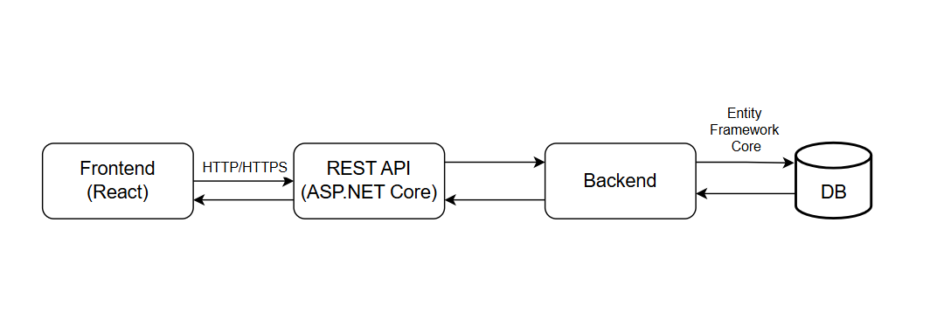
Рисунок 3.1 – Схема архітектури системи

Каталог frontend містить клієнтську частину системи, реалізовану із використанням React та Vite. Основним призначенням фронтенду є забезпечення взаємодії користувача із системою через вебінтерфейс. Клієнтська частина реалізує функції реєстрації та авторизації користувачів, перегляду каталогу тренувань, пошуку та фільтрації контенту, роботи з кошиком, доступу до придбаних тренувань і керування профілем користувача.
Обмін даними між клієнтською та серверною частинами здійснюється через REST API. Такий підхід забезпечує незалежність інтерфейсу користувача від реалізації серверної логіки та спрощує подальший розвиток системи.
Серверна частина реалізована на платформі ASP.NET Core Web API із використанням багатошарової архітектури, що відповідає принципам розділення відповідальності (Separation of Concerns). Структура серверного застосунку включає чотири основні рівні:
- FitContent.Api – обробка HTTP-запитів, маршрутизація, middleware та налаштування CORS;
- FitContent.Application – реалізація бізнес-логіки та сценаріїв використання системи;
- FitContent.Domain – доменні сутності, перерахування та бізнес-правила;
- FitContent.Infrastructure – робота з базою даних, Entity Framework Core, механізми безпеки та зовнішні сервіси.
Використання шарової архітектури дозволяє зменшити зв’язність між компонентами системи, спрощує тестування та підвищує підтримуваність програмного коду [19].
Для зберігання даних використовується реляційна система керування базами даних PostgreSQL. Доступ до даних реалізовано за допомогою Entity Framework Core та провайдера Npgsql. У базі даних зберігається інформація про користувачів, ролі, профілі тренерів, тренування, категорії контенту, кошики покупок, замовлення, платежі та права доступу до придбаних матеріалів.
Важливою складовою архітектури є система розмежування доступу, яка базується на рольовій моделі. У системі передбачено три основні ролі: Client, Trainer та Admin. Кожна роль має власний набір дозволених операцій, що забезпечує безпечну взаємодію користувачів із системою.
Механізм автентифікації реалізовано на основі token-based підходу із використанням JWT-токенів. Після успішного входу користувач отримує маркер доступу, який надалі передається у заголовку Authorization під час виконання API-запитів. Такий підхід широко використовується у сучасних вебзастосунках завдяки високій продуктивності та зручності інтеграції з клієнтськими застосунками [20].
Обрана архітектура забезпечує баланс між простотою реалізації, масштабованістю та підтримуваністю системи. Розділення клієнтської та серверної частин через REST API дозволяє незалежно розвивати окремі компоненти платформи, а використання багатошарової структури серверного застосунку спрощує подальше розширення функціоналу та супровід програмного забезпечення.

3.2 Моделювання бізнес-процесів та системних компонентів

Моделювання є важливим етапом проєктування програмного забезпечення, що дозволяє формалізувати структуру системи, визначити взаємозв’язки між її компонентами та описати сценарії взаємодії користувачів із програмним продуктом. Використання моделей дає можливість виявити потенційні недоліки архітектури ще на етапі проєктування, зменшити складність розробки та забезпечити узгодженість між функціональними вимогами й реалізацією системи [21]. Одними з найбільш поширених засобів моделювання інформаційних систем є UML-діаграми та ER-моделі баз даних, які дозволяють описати як логіку функціонування системи, так і структуру даних, що використовуються в ній.
Для проєктування структури бази даних вебдодатку «FIT» була розроблена ER-діаграма (Entity-Relationship Diagram), яка відображає основні сутності системи та зв’язки між ними.
Основною сутністю системи є Users, яка зберігає інформацію про всіх зареєстрованих користувачів незалежно від їх ролі. Для користувачів, що виконують роль тренера, передбачена додаткова сутність TrainerProfiles, яка містить інформацію про професійну діяльність тренера та його опис.
Сутність Categories використовується для класифікації тренувань за тематичними категоріями. Кожне тренування належить до певної категорії та створюється конкретним тренером. Для цього використовується сутність Workouts, яка містить основну інформацію про тренувальний контент: назву, опис, тривалість, вартість та посилання на відеоматеріали.
Для реалізації процесу придбання тренувань у системі передбачено механізм кошика покупок. Сутність CartItems зберігає перелік тренувань, які користувач додав до кошика перед оформленням замовлення. Процес покупки реалізується через сутність Orders, яка містить інформацію про замовлення користувача, його статус та загальну суму.
Деталізація придбаних тренувань здійснюється за допомогою сутності OrderItems, що дозволяє зберігати інформацію про кожне окреме тренування у складі замовлення.
Розроблену діаграму сутність-зв’язок (ER-diagram) наведено на рис. 3.2.
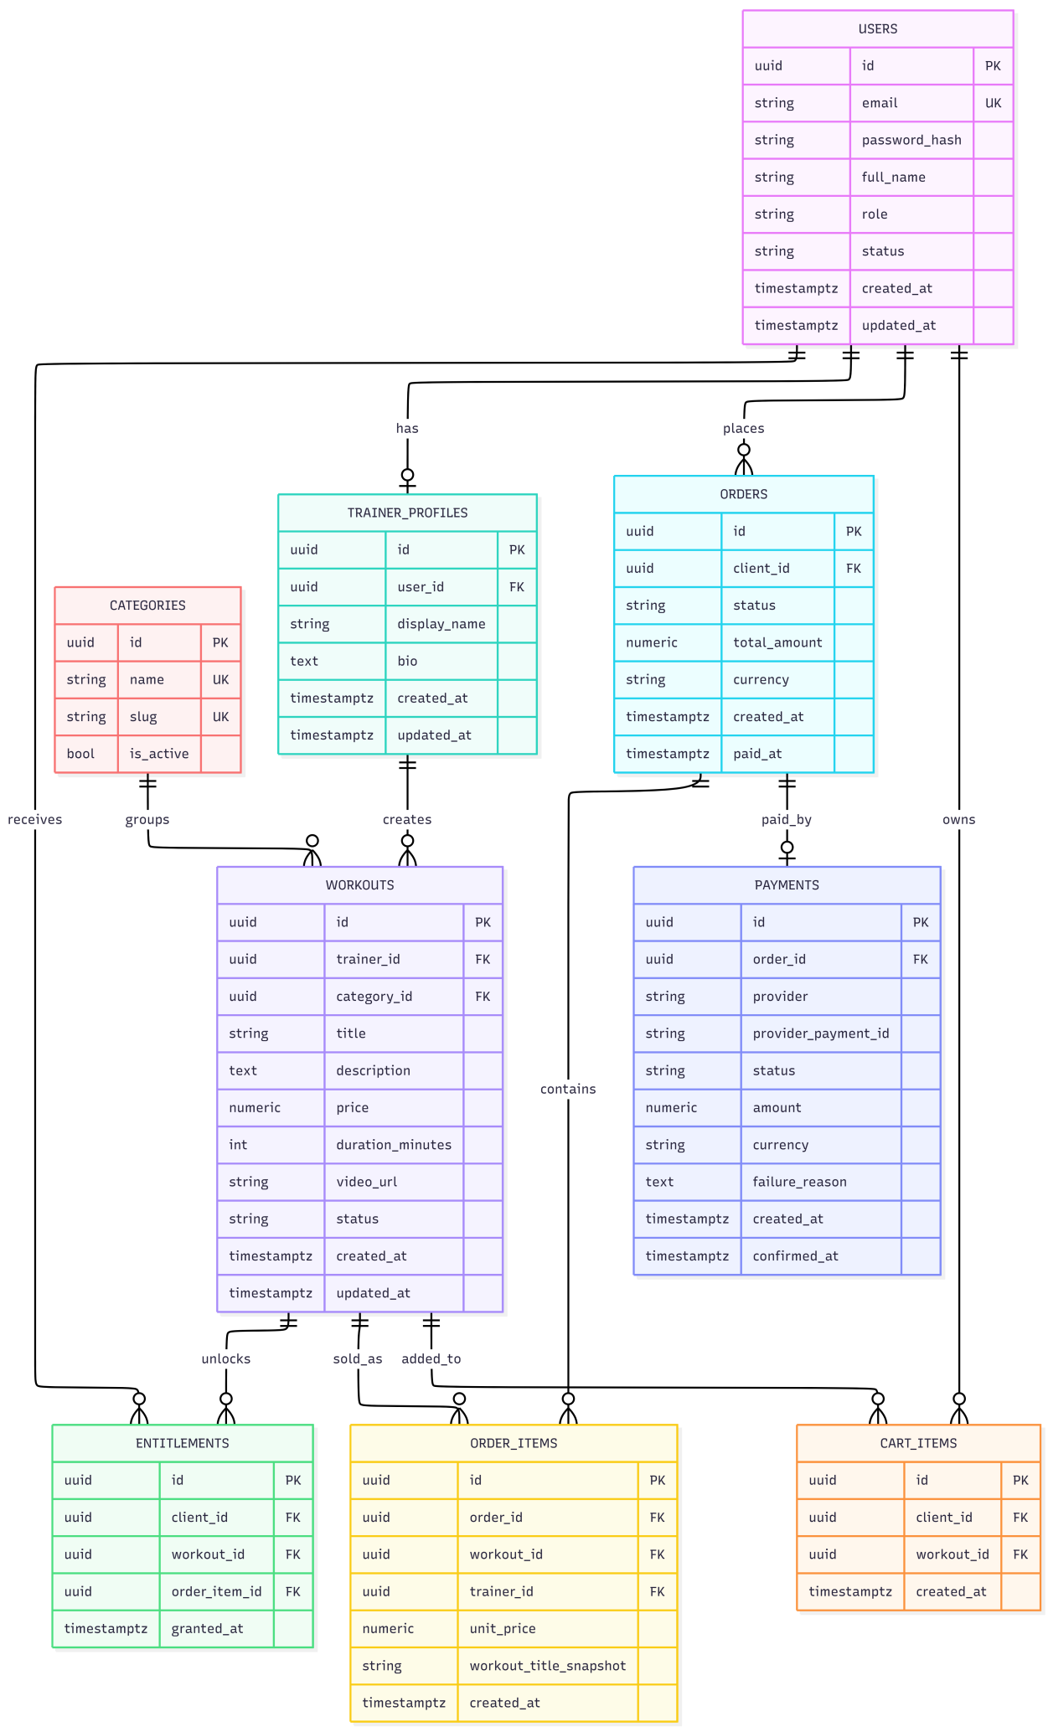
Рисунок 3.2 – ER-діаграма

Для обліку платіжних операцій використовується сутність Payments, яка містить інформацію про платіжного провайдера, статус платежу та результат його виконання. Після успішної оплати система надає користувачеві право доступу до придбаного контенту. Для цього використовується сутність Entitlements, яка фіксує факт надання доступу до конкретного тренування та дозволяє перевіряти права користувача на перегляд матеріалів.
Розроблена структура бази даних забезпечує цілісність даних, підтримує основні бізнес-процеси системи та дозволяє масштабувати функціональність у майбутньому. Варто зазначити, що на цій діаграмі зазначені тільки основні поля таблиць, із розширенням системи допускається додавання нових полів.
Для опису взаємодії користувачів із системою була розроблена UML-діаграма варіантів використання (Use Case Diagram). Ця діаграма зображена на рис. 3.3 і відображає основних учасників системи та функціональні можливості, доступні кожному з них.
У системі передбачено три основні ролі: гість, клієнт та тренер.
Гість має можливість переглядати каталог тренувань, ознайомлюватися з описами контенту та проходити процедуру реєстрації або авторизації.
Клієнт отримує доступ до розширеного функціоналу системи, який включає перегляд тренувань, додавання контенту до кошика, оформлення замовлень, перегляд придбаних матеріалів, відстеження особистого прогресу та керування власним профілем.
Тренер має можливість створювати та редагувати контент (записи або посилання на відео-тренування), керувати власним профілем, переглядати статистику продажів та аналізувати результати своєї діяльності на платформі.
Використання діаграми варіантів використання дозволяє чітко визначити межі системи, розподілити відповідальність між ролями та забезпечити відповідність реалізованого функціоналу сформованим вимогам користувачів.

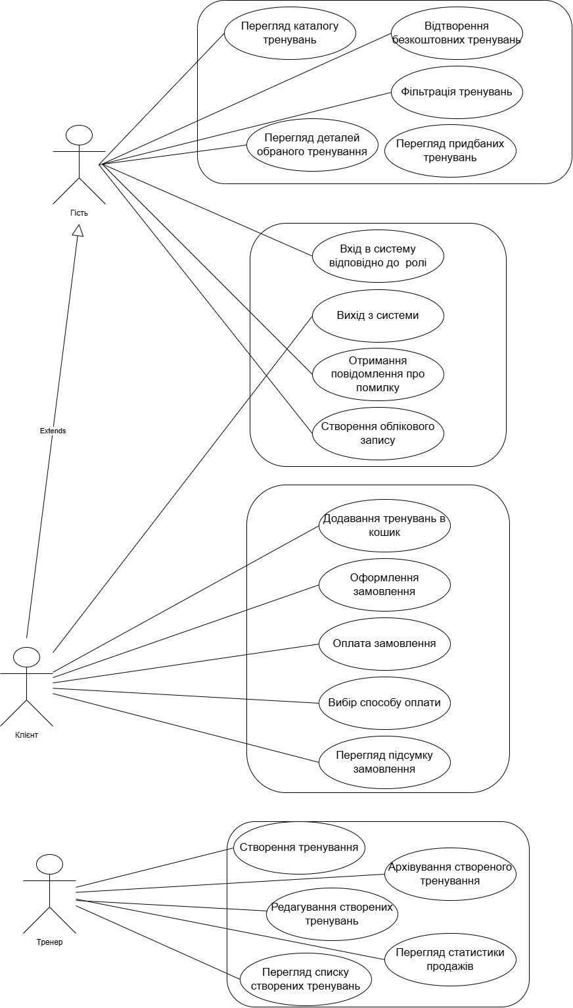
Рисунок 3.3 – Use-Case діаграма

Для бізнес-аналізу проєкту було використано підхід Business Model Canvas, який дозволяє комплексно описати основні складові функціонування платформи. За допомогою стандартних шаблонів у середовищі draw.io [22] було створено таку діаграму. На рис. 3.4 наведено розроблену бізнес-модель Canvas для вебзастосунку FIT, а детальніше її переглянути можна за посиланням для доступу, що наведено у Списку використаних джерел [23].
Основною ціннісною пропозицією системи є забезпечення зручного доступу до якісного цифрового фітнес-контенту для клієнтів та створення додаткового джерела доходу для тренерів шляхом продажу авторських тренувальних програм.

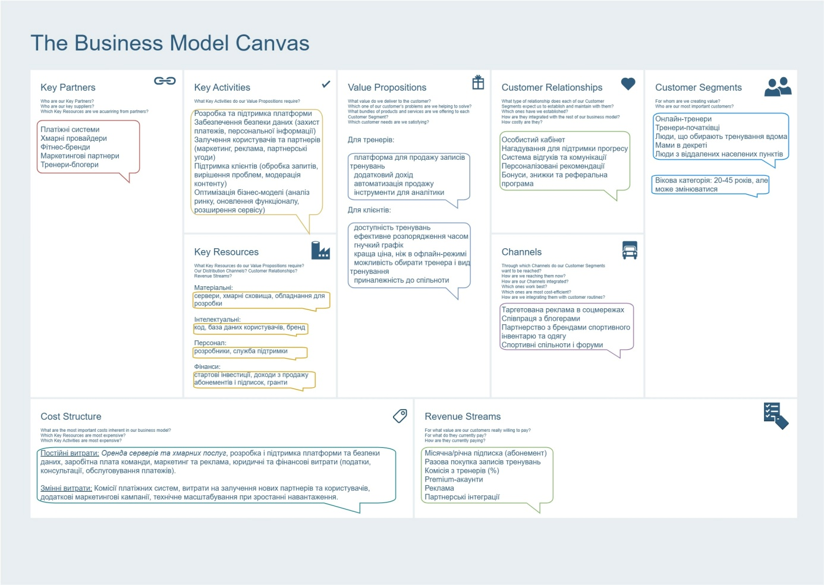
Рисунок 3.4 – Бізнес-модель Canvas

Цільову аудиторію платформи складають дві основні групи користувачів: тренери, які прагнуть монетизувати власні знання та досвід, і клієнти, які бажають отримати доступ до тренувань незалежно від місця проживання та графіка роботи. Ключовими бізнес-процесами системи є публікація контенту тренерами, управління каталогом тренувань, обробка замовлень, виконання платіжних операцій та надання доступу до придбаних матеріалів.
Основними джерелами доходу платформи виступають комісії від продажу тренувань та потенційні підписки на контент. Для забезпечення функціонування системи використовуються програмна інфраструктура, серверні ресурси та інструменти обробки платежів.
Результати моделювання дозволили формалізувати структуру даних, описати основні бізнес-процеси та графічно зобразити взаємодію користувачів із системою. Отримані моделі стали основою для реалізації ПЗ та подальшого проєктування архітектури вебсистеми.

3.3 Обґрунтування вибору технологій та інструментів розробки

Вибір технологій та інструментів розробки є одним із ключових етапів проєктування ПЗ, оскільки безпосередньо впливає на продуктивність, масштабованість, підтримуваність та безпеку майбутньої системи. Під час вибору технологічного стеку для вебсистеми керування та продажу цифрового фітнес-контенту враховувалися функціональні та нефункціональні вимоги, особливості предметної області, а також сучасні тенденції веброзробки.
Для реалізації клієнтської частини системи було обрано бібліотеку React у поєднанні з інструментом збирання проєкту Vite. React є одним із найпоширеніших засобів розробки користувацьких інтерфейсів та базується на компонентному підході, що забезпечує повторне використання коду, спрощує підтримку проєкту та дозволяє створювати динамічні односторінкові вебзастосунки. Використання Vite забезпечує швидке завантаження застосунку, ефективну роботу середовища розробки та оптимізоване збирання проєкту для розгортання [24].
Серверна частина системи реалізована на платформі ASP.NET Core Web API. Цей фреймворк підтримує створення високопродуктивних вебсервісів, забезпечує кросплатформеність, модульність архітектури та інтеграцію із сучасними засобами розробки. ASP.NET Core широко використовується для створення REST-сервісів корпоративного рівня завдяки високій продуктивності, вбудованим механізмам безпеки та підтримці принципів інверсії залежностей і впровадження залежностей (Dependency Injection) [25].
Для зберігання даних було обрано систему керування базами даних PostgreSQL. Вона належить до сучасних реляційних СКБД із відкритим програмним кодом та забезпечує високий рівень надійності, підтримку транзакцій, механізмів забезпечення цілісності даних та ефективну роботу з великими обсягами інформації. PostgreSQL широко застосовується при розробці вебсистем завдяки стабільності роботи, розвинутим можливостям оптимізації запитів та високій масштабованості [26].
Для взаємодії між серверною частиною та базою даних використовується Entity Framework Core — об’єктно-реляційний засіб відображення (ORM). Використання ORM дозволяє працювати з даними через об'єктну модель предметної області без необхідності створення великої кількості SQL-запитів вручну. Згідно з сучасними дослідженнями, Entity Framework Core сприяє підвищенню продуктивності розробки, спрощує супровід програмного коду та забезпечує ефективну інтеграцію із платформою .NET [27].
Для реалізації механізмів автентифікації та авторизації використовується підхід на основі JWT (JSON Web Token) та refresh token. Після успішного входу до системи користувач отримує токен доступу, який використовується для підтвердження його особи під час виконання запитів до API. Додатково застосовується рольова модель доступу (Role-Based Authorization), що дозволяє розмежовувати права клієнтів, тренерів та адміністраторів системи. Такий підхід є одним із найбільш поширених способів забезпечення безпеки сучасних вебзастосунків [28].
Обмін даними між клієнтською та серверною частинами реалізований відповідно до архітектурного стилю REST (Representational State Transfer). REST забезпечує стандартизований спосіб взаємодії між компонентами системи через HTTP-протокол, підтримує незалежність клієнта і сервера та спрощує масштабування програмного забезпечення [29].
Для документування програмного інтерфейсу застосовується Swagger (OpenAPI). Даний інструмент автоматично генерує інтерактивну документацію для REST API, що спрощує тестування сервісів та їх подальшу інтеграцію з клієнтськими застосунками.
Обраний технологічний стек поєднує сучасні засоби клієнтської та серверної розробки, підтримує принципи модульності та масштабованості, забезпечує належний рівень безпеки та створює основу для подальшого розвитку вебсистеми керування та продажу цифрового фітнес-контенту.

3.4 Висновки по розділу 3

Третій розділ дипломної роботи є результатом виконання проєктування вебсистеми для керування та продажу цифрового фітнес-контенту. На основі сформованих вимог розроблено архітектуру програмного забезпечення, яка базується на клієнт-серверному підході та забезпечує розділення клієнтської, серверної частин і рівня зберігання даних.
Під час моделювання системи було сформовано ER-діаграму бази даних, описано основні бізнес-процеси та взаємодію користувачів із системою за допомогою UML-моделей.
Крім того, було обґрунтовано вибір технологій та інструментів розробки. Для реалізації системи обрано сучасний стек технологій, який включає React, ASP.NET Core Web API, PostgreSQL, Entity Framework Core, JWT-автентифікацію та REST-архітектуру. Використання зазначених технологій забезпечує необхідний рівень продуктивності, безпеки, масштабованості та підтримуваності ПЗ.
Отримані результати створюють основу для практичної реалізації вебсистеми та подальшого тестування її функціональних можливостей.

РОЗДІЛ 4. ПРАКТИЧНА РЕАЛІЗАЦІЯ ПРОЄКТУ ДЛЯ КЕРУВАННЯ І ПРОДАЖУ ОНЛАЙН-ТРЕНУВАНЬ

4.1 Опис процесу розробки програмного коду

Розробка програмного коду додатку «FIT» була організована за модульним принципом, що дало змогу логічно розділити клієнтську та серверну частини системи, спростити супровід коду й забезпечити можливість подальшого розширення функціональності. Репозиторій має структуру монорепозиторію, у якому основні частини проєкту розміщені в окремих каталогах: frontend, backend та docs. Такий підхід дозволяє зберігати весь код застосунку в одному репозиторії, але водночас підтримувати чіткий поділ відповідальності між інтерфейсом користувача, серверною логікою та документацією.
Клієнтська частина додатку розміщена в каталозі frontend і реалізована з використанням React та Vite. Її структура побудована навколо функціональних модулів інтерфейсу. Каталог pages містить сторінки застосунку, зокрема сторінки каталогу тренувань, кошика, профілю, прогресу користувача та панелі тренера. У каталозі components розміщено повторно використовувані UI-компоненти, наприклад картку тренування, захищений маршрут, основний макет застосунку та панель доступу до відео. Окремо винесені services, які відповідають за взаємодію з API та обробку даних авторизації, тренувань, замовлень, кошика й прогресу. Для моделей предметної області використано каталог models, а допоміжна логіка зосереджена в utils, hooks та di.
Вигляд файлової структури клієнтської частини розроблюваного проєкту у середовищі розробки Visual Studio Code наведено на рис. 4.1.
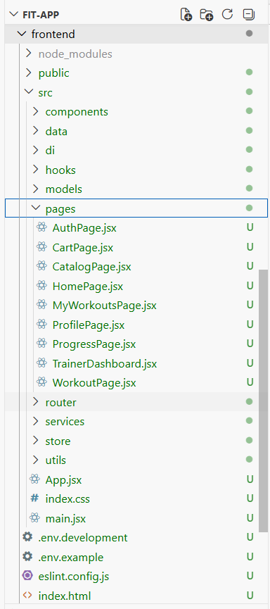
Рисунок 4.1 – Загальна файлова структура frontend-частини проєкту

Серверна частина розміщена в каталозі backend і побудована на основі ASP.NET Core Web API з використанням багатошарової архітектури. Код поділено на чотири основні проєкти: FitContent.Api, FitContent.Application, FitContent.Domain та FitContent.Infrastructure. Знімок екрану, що відображає файлову організацію backend-частини наведено на рис. 4.2.

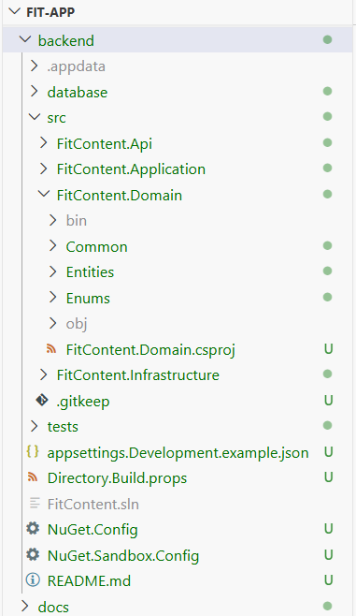
Рисунок 4.2 – Файлова структура серверної частини проекту

Шар Domain містить базові сутності предметної області, такі як користувач, тренування, замовлення, платіж, категорія, профіль тренера та право доступу до придбаного контенту. У цьому ж шарі визначено переліки статусів і ролей, що описують бізнес-стани системи. Шар Application реалізує прикладну логіку: авторизацію, роботу з каталогом, кошиком, замовленнями, тренуваннями та аналітикою. Шар Infrastructure відповідає за технічні деталі, зокрема збереження даних через Entity Framework Core, роботу з PostgreSQL, хешування паролів і сервіс токенів. Шар Api містить точки входу HTTP-запитів, middleware та конфігурацію запуску застосунку.
Для найменування файлів, класів і модулів використано послідовні та зрозумілі правила. У backend-частині застосовано стиль PascalCase для назв класів, DTO, сервісів і сутностей, наприклад WorkoutService, OrderDtos, TrainerProfile, PaymentStatus. Інтерфейси мають префікс «I», що відповідає поширеній практиці в C#, наприклад IFitContentRepository, ITokenService, IPasswordHasher. У frontend-частині компоненти та сторінки також названі у PascalCase, наприклад WorkoutPage.jsx, CatalogPage.jsx, ProtectedRoute.jsx, тоді як службові модулі та утиліти мають camelCase-найменування, наприклад apiClient.js, authService.js, formatters.js. Це полегшує навігацію в коді та дає змогу швидко визначити призначення кожного файлу.
Модульна організація коду відповідає основним функціональним напрямам додатку: авторизація, каталог тренувань, керування тренуваннями тренером, кошик, замовлення, оплата, доступ до придбаного контенту та аналітика. Кожен із цих напрямів представлений окремими сервісами, DTO або endpoint-модулями, що знижує зв’язаність між частинами системи. Завдяки цьому зміни в одному модулі, наприклад у логіці кошика чи замовлень, не потребують суттєвого переписування інших частин застосунку.
Обрана структура також забезпечує готовність проєкту до подальшого розвитку. До системи можна додавати нові ролі, адміністративну панель, реальні платіжні провайдери, розширену аналітику або нові типи фітнес-контенту без порушення загальної архітектури. Завдяки такій структурі організація програмного коду fit-app є не лише зручною для поточної реалізації, а й достатньо гнучкою для масштабування та підтримки в майбутньому.

4.2 Використані зовнішні ресурси, алгоритми та структури даних

У процесі розробки додатку «FIT» було використано низку зовнішніх програмних ресурсів, які забезпечують роботу клієнтської та серверної частин системи. Клієнтська частина реалізована з використанням бібліотеки React, що відповідає за побудову інтерфейсу користувача на основі компонентного підходу. Для маршрутизації між сторінками застосовано React Router DOM, а для керування станом авторизованого користувача використано Zustand. Інструмент Vite застосовується для швидкого запуску, збирання та оптимізації frontend-частини. Також у проєкті використано ESLint для перевірки якості JavaScript-коду.
Серверна частина додатку побудована на базі ASP.NET Core Web API. Для роботи з базою даних використано Entity Framework Core, який забезпечує об’єктно-реляційне відображення між класами предметної області та таблицями бази даних. Як система керування базами даних застосовується PostgreSQL, а взаємодія з нею реалізована через пакет Npgsql Entity Framework Core Provider. Такий набір технологій дозволяє поєднати типізовану серверну логіку з надійним реляційним збереженням даних.
У проєкті застосовано переважно прикладні алгоритми, спрямовані на обробку користувацьких даних і забезпечення бізнес-логіки системи. Одним із ключових є алгоритм фільтрації та сортування каталогу тренувань. Під час отримання списку тренувань система відбирає лише опубліковані записи, після чого застосовує додаткові умови: категорію, мінімальну та максимальну тривалість, тип ціни, пошуковий запит і спосіб сортування. Сортування може виконуватися за датою створення, ціною або популярністю, яка визначається кількістю придбань відповідного тренування. Для зручності відображення результатів також реалізовано пагінацію.
Окрему роль відіграють алгоритми контролю доступу. Для платних тренувань система перевіряє, чи має користувач право перегляду відео. Безкоштовні тренування доступні одразу, тоді як для платного контенту перевіряється наявність відповідного запису про право доступу. Такий підхід реалізовано через сутність Entitlement, яка фіксує факт придбання тренування конкретним клієнтом. Завдяки цьому доступ до відеоматеріалів не залежить лише від поточного стану кошика або замовлення, а зберігається як окреме бізнес-право користувача.
У модулі замовлень використано алгоритм оформлення покупки: система отримує позиції кошика, відкидає вже придбані тренування, формує замовлення, створює платіж і після підтвердження оплати додає користувачеві права доступу до придбаних тренувань. Для уникнення повторних покупок використовується множина ідентифікаторів уже придбаних тренувань, що дає змогу швидко перевіряти наявність доступу. Після успішної оплати кошик користувача очищується.
Для авторизації застосовано алгоритм нормалізації та перевірки email, перевірку ролі користувача й хешування пароля. Паролі не зберігаються у відкритому вигляді: для них використовується алгоритм PBKDF2 із сіллю та багаторазовими ітераціями хешування. Це підвищує безпеку системи та зменшує ризики у випадку несанкціонованого доступу до даних.
У модулі прогресу користувача реалізовано алгоритм підрахунку статистики тренувань. Система зберігає дати виконаних занять і на їх основі обчислює кількість тренувань за поточний тиждень, місяць, рік і за весь період. Для перемикання стану конкретної дати використовується логіка додавання або видалення дати з набору завершених тренувань.
Для опису фіксованих станів у backend-частині застосовано перелічення (Enum), зокрема ролі користувачів, статуси тренувань, замовлень і платежів. Для передачі даних між шарами системи використовуються DTO-моделі, які відокремлюють внутрішню структуру доменних сутностей від формату API-відповідей.
У frontend-частині основними структурами даних є JavaScript-об’єкти, масиви та JSON-представлення даних, які використовуються для збереження інформації про користувача, токен авторизації, кошик, прогрес і відповіді API. Для тимчасового або резервного збереження частини даних застосовується localStorage. Взаємодія з сервером організована через окремий API-клієнт, який централізовано додає авторизаційний токен до HTTP-запитів і обробляє відповіді сервера.
Окремо слід зазначити можливість інтеграції із зовнішнім платіжним сервісом Stripe, який може використовуватися для обробки онлайн-платежів за платні тренування. У поточній версії додатку платіжний сценарій реалізовано через mock-механізм підтвердження оплати, що дозволяє перевірити повний бізнес-процес оформлення замовлення, створення платежу та надання доступу до придбаного контенту. Водночас структура backend-частини вже передбачає абстракцію платіжного шлюзу, тому Stripe може бути підключений у майбутньому без суттєвої зміни основної бізнес-логіки [30].
У проекті використано поєднання сучасних зовнішніх бібліотек, реляційних структур даних і прикладних алгоритмів обробки інформації. Обрані рішення є достатньо простими для підтримки, але водночас забезпечують надійну основу для подальшого розвитку системи, зокрема додавання нових типів контенту, розширеної аналітики, реальних платіжних інтеграцій та адміністративного функціоналу.

4.3 Модульне тестування та налагодження програмного забезпечення

У проєкті застосовано модульне тестування бізнес-логіки та чистих frontend-функцій. Backend-тести ізолюють сервіси від бази даних за допомогою fake repository та fake payment gateway, що дозволяє перевіряти логіку кошика, прогресу, оформлення замовлення та редагування тренувань без PostgreSQL і зовнішніх API. Результат запуску модульних тестів серверної частини проекту показано на рис. 4.3.

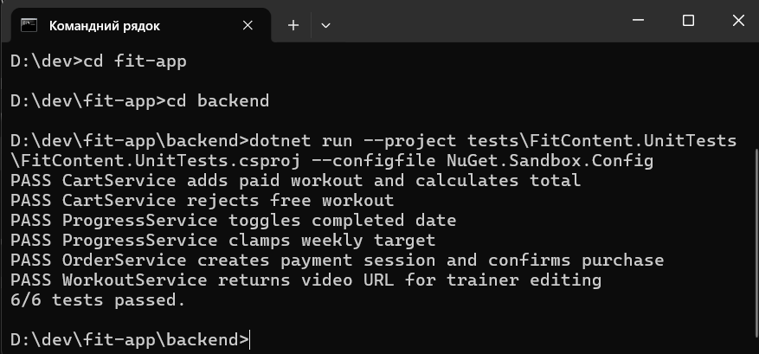
Рисунок 4.3 – Результат запуску модульних backend-тестів

Для кожного тесту визначено сценарій виконання, вхідні дані та очікуваний результат, що дозволяє оцінити відповідність фактичної поведінки системи встановленим вимогам. Опис тестових випадків для модульного тестування frontend-частини наведено у таблиці 4.1.

Таблиця 4.1
Опис тестових випадків для frontend-частини
ID | Метод | Сценарій | Вхідні дані | Очікуваний результат
UT-FE-01 | format  Money() | Форматування нульової вартості | 0 | Повертається рядок «Безкоштовно»
UT-FE-02 | format  Money() | Форматування вартості платних тренувань | 490 | Повертається рядок із сумою та позначенням гривні (грн, ₴ або UAH)
UT-FE-03 | getVideoSource() | Конвертація YouTube-посилання у формат embed | https://www.youtube.com/watch?v=v7AYKMP6rOE | Повертається тип embed та URL https://www.youtube.com/embed/v7AYKMP6rOE
UT-FE-04 | getVideoSource() | Визначення прямого посилання на відеофайл | https://cdn.example.com/workout.mp4?token=test | Повертається тип file та початковий URL
UT-FE-05 | getVideoSource() | Обробка зовнішнього відеоресурсу без підтримки embed | https://drive.google.com/file/d/example/view | Повертається тип external та початковий URL ресурсу

Опис тестових випадків для серверної частини наведено у таблиці 4.2.

Таблиця 4.2
Опис тестових випадків для модульних backend-тестів
ID | Метод | Сценарій | Вхідні дані | Очікуваний результат
UT-BE-01 | CartService.Add() | Додавання платного тренування до кошика | Авторизований клієнт, ID платного тренування (ціна > 0) | Тренування додається до кошика, кількість елементів = 1, загальна сума дорівнює вартості тренування
UT-BE-02 | CartService.Add() | Спроба додати безкоштовне тренування до кошика | Авторизований клієнт, ID безкоштовного тренування (ціна = 0) | Генерується помилка Cart.FreeWorkout, тренування не додається до кошика
UT-BE-03 | ProgressService.ToggleDate() | Позначення тренування як виконаного та скасування позначки | Поточна дата у форматі YYYY-MM-DD | Після першого виклику дата додається до списку виконаних, після другого – видаляється
UT-BE-04 | ProgressService.Update() | Обмеження цільової кількості тренувань на тиждень | SessionsPerWeek = 12, PreferredDays = ["monday", "friday"] | Значення SessionsPerWeek автоматично обмежується до 7, список PreferredDays зберігається
UT-BE-05 | OrderService.CheckoutAsync(), ConfirmPayment() | Створення замовлення та підтвердження оплати | У кошику є платне тренування | Створюється замовлення зі статусом PendingPayment, після підтвердження статус змінюється на Paid, користувач отримує доступ до тренування, кошик очищується
UT-BE-06 | WorkoutService.GetTrainerWorkouts() | Отримання списку тренувань тренера з URL відео | Авторизований тренер | У відповідному тренуванні повертається коректний URL відеофайлу

Frontend-тести виконуються через вбудований node:test і перевіряють функції форматування та обробки відеопосилань. Результат запуску модульних тестів frontend-частини проекту показано на рис. 4.4.

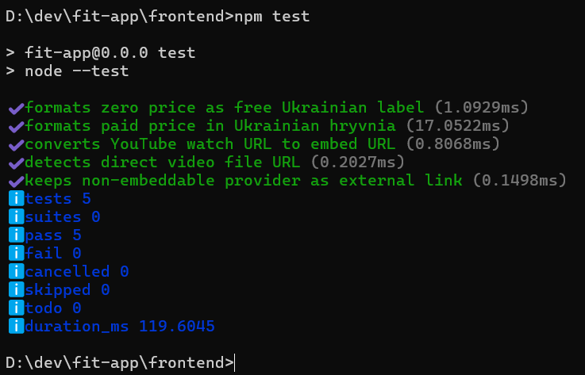
Рисунок 4.4 – Результат запуску модульних тестів frontend-частини

Для автоматизації контролю якості програмного забезпечення в проєкті було налаштовано GitHub Actions CI-пайплайн. CI, або Continuous Integration, використовується для автоматичної перевірки змін у коді після кожного push або створення pull request у гілку main [31]. Такий підхід дає змогу своєчасно виявляти помилки компіляції, порушення стилю коду, регресії в роботі окремих модулів і проблеми зі збиранням застосунку ще до об’єднання змін з основною версією проєкту.
У межах fit-app CI-пайплайн поділено на два незалежні блоки: перевірку backend-частини та перевірку frontend-частини. Для backend використовується середовище Ubuntu з установленим .NET 8. Пайплайн послідовно виконує відновлення залежностей, збірку рішення та запуск unit-тестів. Це дозволяє переконатися, що серверна частина коректно компілюється, а основна бізнес-логіка, винесена в окремі модулі, не була порушена внаслідок змін.
Для frontend-частини CI-пайплайн використовує Node.js 22. Спочатку встановлюються залежності за допомогою npm ci, що забезпечує відтворюване встановлення пакетів відповідно до зафіксованого lock-файлу. Після цього виконується перевірка коду за допомогою ESLint, запуск unit-тестів і production build клієнтської частини. Така послідовність дає змогу перевірити не лише синтаксичну та стилістичну якість коду, а й готовність frontend-застосунку до розгортання.
Налаштування CI є важливою частиною процесу модульного тестування та налагодження, оскільки воно перетворює перевірку якості з ручної дії на регулярний автоматизований процес. Цей процес дозволяє отримати швидкий зворотний зв’язок щодо того, чи не порушили нові зміни вже реалізовану функціональність. Це особливо важливо для проєкту з окремими backend і frontend частинами, оскільки помилка в одному шарі може вплинути на роботу всього застосунку.
Для перевірки коректності налаштування CI та автоматичного виконання тестів було використано інструмент GitHub Actions. На рисунку 4.5 представлено результат виконання workflow FitContent CI у репозиторії, що підтверджує успішну ініціалізацію процесу збірки та тестування проєкту.

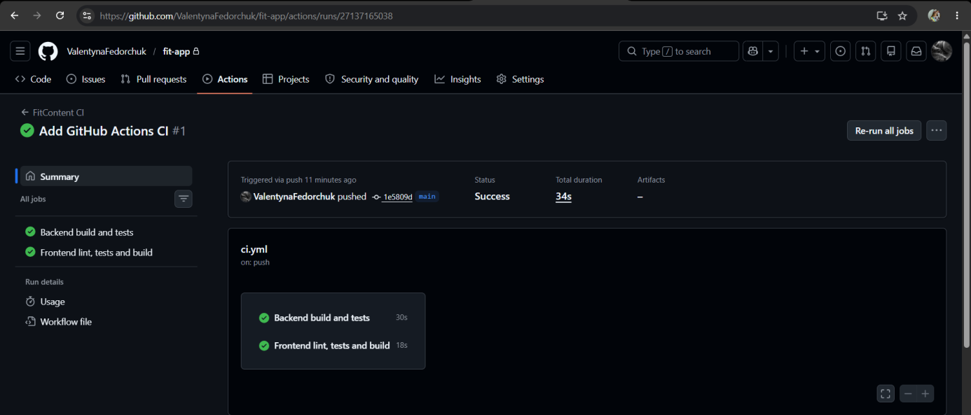
Рисунок 4.5 – Результат виконання CI pipeline у GitHub Actions

У підсумку, GitHub Actions у fit-app виконує роль механізму постійного контролю стабільності проєкту. Він підвищує надійність розробки, спрощує процес налагодження, зменшує ризик потрапляння помилкового коду в основну гілку та забезпечує готовність застосунку до подальшого розширення.

4.4 Висновки по розділу 4

У розділі розглянуто практичну реалізацію програмного проєкту для керування і продажу онлайн-тренувань. Основну увагу приділено організації програмного коду, використаним технологіям, алгоритмам, структурам даних, а також засобам тестування й налагодження програмного забезпечення.
У процесі розробки було реалізовано вебзастосунок «FIT», що складається з клієнтської та серверної частин. Клієнтська частина забезпечує взаємодію користувача з каталогом тренувань, кошиком, профілем, придбаним контентом і функціями тренера. Серверна частина відповідає за обробку бізнес-логіки, авторизацію, керування тренуваннями, оформлення замовлень, перевірку прав доступу та збереження даних. Обрана модульна структура проєкту забезпечує чіткий розподіл відповідальності між окремими компонентами системи та створює основу для подальшого розширення.
Для реалізації було використано сучасні зовнішні ресурси й технології, зокрема React, Vite, ASP.NET Core Web API, Entity Framework Core та PostgreSQL. Для організації даних застосовано сутності предметної області, DTO-моделі, колекції, перелічення та реляційні зв’язки між основними об’єктами системи. Реалізовані алгоритми фільтрації, сортування, авторизації, оформлення замовлень, перевірки доступу до платного контенту та обліку прогресу забезпечують коректну роботу ключових сценаріїв застосунку.
Модульне тестування дало змогу перевірити окремі частини бізнес-логіки, а налаштований GitHub Actions CI-пайплайн автоматизував контроль якості коду під час внесення змін [34].
Створено функціональний і структурований застосунок для продажу онлайн-тренувань, який охоплює основні користувацькі сценарії для клієнта й тренера. Система готова до подальшого розвитку, зокрема інтеграції реальних платіжних сервісів, розширення аналітики, додавання адміністративного функціоналу та масштабування платформи.

РОЗДІЛ 5. ТЕСТУВАННЯ ТА ОЦІНКА ГОТОВОГО РІШЕННЯ

5.1 Методи, підходи та інструменти тестування системи

Тестування вебсистеми «FIT» було спрямоване на перевірку коректності роботи основних функціональних можливостей, стабільності взаємодії між клієнтською та серверною частинами, а також відповідності поведінки системи очікуваним користувацьким сценаріям. Оскільки застосунок містить окремі ролі користувачів, платний контент, кошик, замовлення та обмеження доступу, тестування виконувалося на кількох рівнях.
Модульне тестування окремих частин програмної логіки було розглянуто та описано в підрозділі 4.3. Цей тип тестування застосовувався для перевірки ізольованих функцій і сервісів, зокрема логіки кошика, оформлення замовлення, підтвердження покупки, обліку прогресу користувача та допоміжних frontend-функцій.
Основним методом перевірки стало функціональне ручне тестування [32]. Саме таким чином було перевірено чи виконує система заявлені функції відповідно до очікуваної поведінки. Для цього було сформовано набір тест-кейсів, які охоплюють ключові сценарії роботи клієнта, тренера та неавторизованого користувача. Зокрема перевірялися реєстрація, вхід у систему, перегляд каталогу тренувань, пошук і фільтрація, додавання тренування в кошик, оформлення замовлення, підтвердження оплати, отримання доступу до придбаного контенту, ведення прогресу користувача та керування тренуваннями з боку тренера.
Під час підготовки до функціонального тестування було описано передумови, тестові кроки та очікувані результати, а під час самого тестування здійснено порівняння очікуваних та фактичних результатів. Такий підхід дає змогу чітко зафіксувати початковий стан системи, послідовність дій тестувальника та критерії успішного проходження тесту. Особливу увагу було приділено негативним сценаріям: спробі входу з неправильним паролем, реєстрації з некоректним email, повторному додаванню тренування в кошик, доступу до платного відео без покупки та відкриттю захищених сторінок без авторизації. Це дозволило перевірити не лише стандартну поведінку системи, а й реакцію на помилкові або недозволені дії користувача.
Окремо проводилося тестування користувацького інтерфейсу [33]. Воно було спрямоване на перевірку коректного відображення сторінок, зручності навігації та відповідності інтерфейсу ролі поточного користувача. У межах UI-тестування перевірялися сторінки авторизації, каталогу, кошика, придбаних тренувань, прогресу користувача, профілю та панелі тренера. Також оцінювалася наявність повідомлень про помилки, правильність відображення даних після виконання дій і збереження стану користувача після оновлення сторінки.
Для перевірки взаємодії між частинами системи застосовувалося інтеграційне тестування. Його завданням було переконатися, що frontend коректно надсилає запити до backend API, а серверна частина правильно обробляє ці запити та повертає очікувані відповіді. У цьому контексті перевірялися сценарії авторизації, отримання каталогу тренувань, робота з кошиком, створення замовлення, підтвердження оплати, отримання списку придбаних тренувань і оновлення прогресу користувача.
Під час тестування також враховувалася перевірка розмежування доступу між ролями, адже система має забезпечувати різні можливості для гостя, клієнта та тренера. Така перевірка дозволяє оцінити коректність реалізації авторизації та рольової моделі.
Інструменти тестування: браузер для ручної перевірки інтерфейсу, API-запити для перевірки взаємодії з серверною частиною, вбудовані засоби розробника браузера для аналізу мережевих запитів і помилок, а також GitHub Actions для автоматизованого контролю якості під час внесення змін до репозиторію. CI-пайплайн додатково підтверджував, що після змін backend і frontend успішно збираються, тести проходять, а клієнтська частина готова до production build.

5.2 Результати тестування

Результати мануального функціонального тестування частково описані в таблиці 5.1.

Таблиця 5.1
Опис і результати функціонального тестування
ID | Опис | Передумови | Кроки | Очікуваний результат | Статус
FT1 | Реєстрація клієнта | Користувач не авторизований. Відкрита сторінка реєстрації. | 1. Ввести ім’я.  2. Ввести унікальний email.  3. Ввести пароль довжиною не менше 6 символів.  4. Обрати роль клієнта.  5. Натиснути кнопку реєстрації. | Обліковий запис клієнта створено. Користувач авторизований і перенаправлений у доступну для клієнта частину системи. | +
FT2 | Спроба реєстрації з некоректним email | Користувач не авторизований. Відкрита сторінка реєстрації. | 1. Ввести ім’я.  2. Ввести некоректний email.  3. Ввести валідний пароль (більше 6 символів).  4. Натиснути кнопку реєстрації. | Система не створює обліковий запис і відображає повідомлення про некоректний формат email | +
FT3 | Вхід із неправильним паролем | Існує зареєстрований користувач. Користувач не авторизований. | 1. Відкрити сторінку входу.  2. Ввести email існуючого користувача.  3. Ввести неправильний пароль.  4. Натиснути кнопку входу. | Авторизацію відхилено. Система відображає повідомлення про неправильні облікові дані. | +
FT4 | Вихід із системи | Користувач авторизований. | 1. Натиснути кнопку виходу з облікового запису. | Сеанс користувача завершено. Користувач більше не має доступу до захищених сторінок без повторного входу. | +

Продовження таблиці 5.1
FT5 | Відкриття сторінки тренування | У каталозі є опубліковане тренування. | 1. Відкрити каталог.  2. Обрати будь-яке тренування. | Відкривається сторінка тренування з назвою, описом, ціною, тривалістю, категорією та інформацією про тренера. | +
FT6 | Обмеження доступу до платного тренування без покупки | Користувач не купував вибране платне тренування. | 1. Відкрити сторінку платного тренування. | Система відображає інформацію про тренування, але не надає доступ до відео. | +
FT7 | Спроба повторно додати тренування в кошик | Користувач авторизований як клієнт. Платне тренування вже додане в кошик. | 1. Повторно натиснути кнопку додавання цього самого тренування в кошик. | Система не створює дубль позиції в кошику та повідомляє, що тренування вже додане. | +
FT8 | Перегляд кошика | Користувач авторизований як клієнт. У кошику є хоча б одне тренування. | 1. Відкрити сторінку кошика. | Система відображає список доданих тренувань і загальну суму замовлення. | +
FT9 | Перегляд придбаних тренувань | Користувач авторизований як клієнт і має хоча б одне оплачене тренування. | 1. Відкрити сторінку придбаних тренувань. | Система відображає список тренувань, до яких користувач отримав доступ після покупки. | +
FT  10 | Перегляд і оновлення прогресу клієнта | Користувач авторизований як клієнт. | 1. Відкрити сторінку прогресу. 2. Змінити ціль або кількість тренувань на тиждень. 3. Зберегти зміни. | Дані прогресу оновлено. Після повторного відкриття сторінки відображаються збережені значення. | +

Для додаткової перевірки готового рішення було проведено візуальне тестування користувацького інтерфейсу. Його метою було переконатися, що основні сторінки вебсистеми коректно відображаються, елементи керування є доступними для користувача, а навігація між функціональними розділами працює відповідно до передбачених сценаріїв. Окрему увагу було приділено сторінкам, які відображають ключові можливості системи. На рис. 5.1 зображено вигляд сторінки «Головна», коли користувач увімкнув режим «Я тренер».
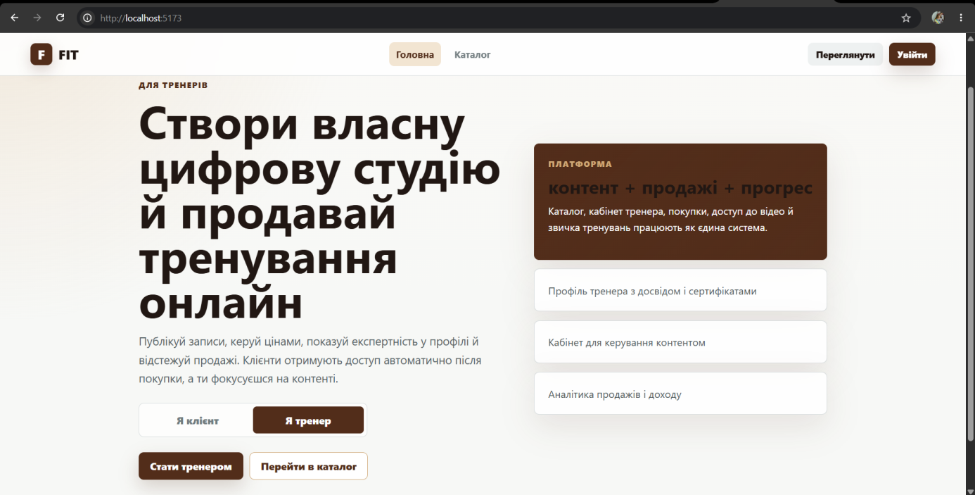
Рисунок 5.1 – Сторінка «Головна»

На рис. 5.2 продемонстровано процес реєстрації нового користувача, а саме клієнта. Є можливість обрати роль при створенні профілю, і, відповідно, заповнити необхідну форму та користуватися визначеним набором функцій.

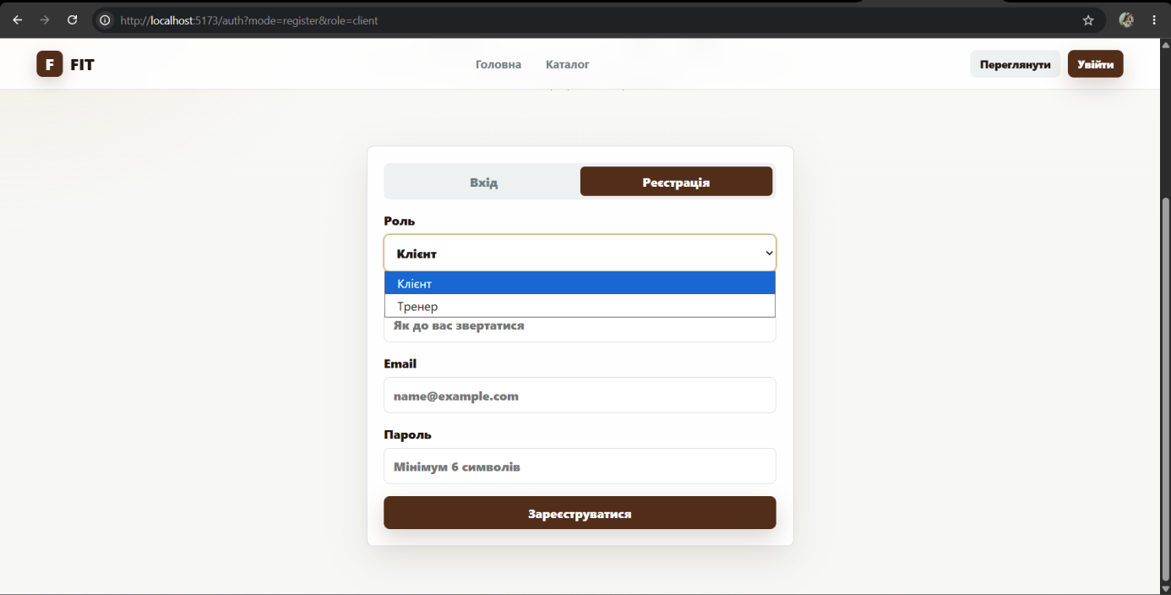
Рисунок 5.2 – Інтерфейс форми реєстрації
Було також перевірено негативні сценарії поведінки інтерфейсу, а саме показ повідомлення про помилку під час введення неправильного паролю користувача під час входу в систему (рис. 5.3).

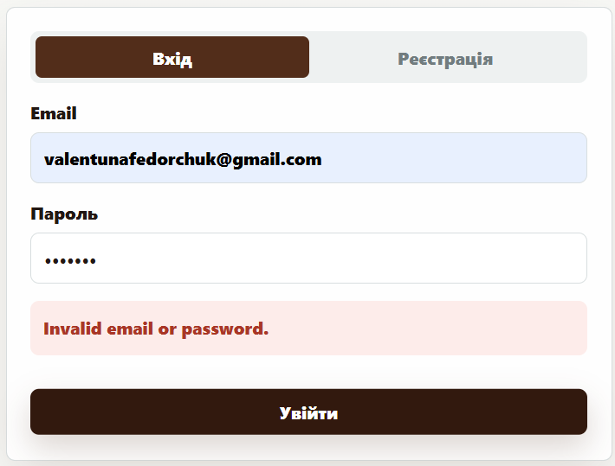
Рисунок 5.3 – Вигляд повідомлення про неправильний пароль

Як зазначалося раніше, функціонал розробленого вебсайту повинен залежати від ролі користувача. На рисунку 5.4 зображено сторінку авторизованого користувача із роллю «Клієнт», де відображається меню, логотип, кнопка «Вийти», а відкрита сторінка із каталогом тренувань.

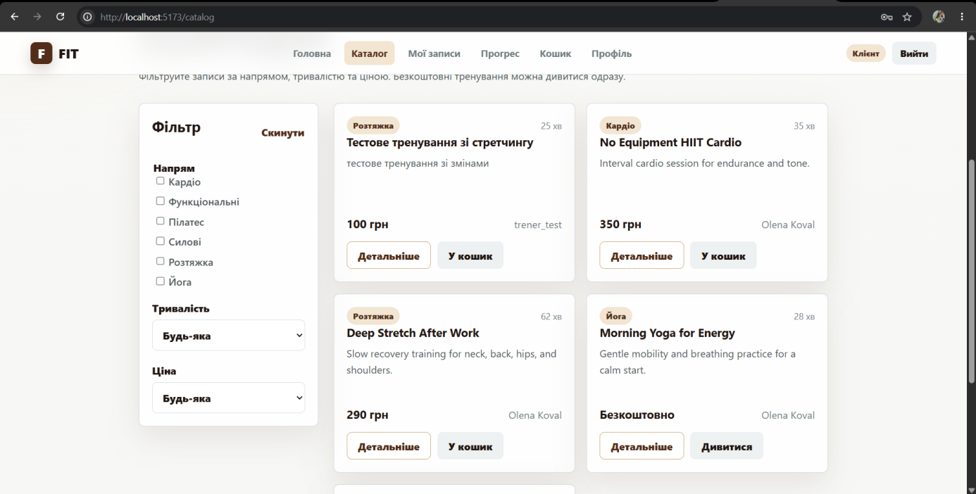
Рисунок 5.4 – Каталог тренувань
Під час UI-тестування також було перевірено адаптивність інтерфейсу вебсистеми. Оскільки користувачі можуть взаємодіяти використовувати вебдодаток як з персонального комп’ютера, так і з мобільних пристроїв, важливо було переконатися, що основні сторінки коректно відображаються на екранах різної ширини.
Під час перевірки оцінювалися розташування елементів навігації, читабельність тексту, доступність кнопок, коректність відображення карток тренувань, форм авторизації, кошика та панелі користувача. Результати тестування показали, що інтерфейс зберігає логічну структуру, а ключові функціональні елементи залишаються доступними для користувача на різних типах екранів (рис. 5.5).
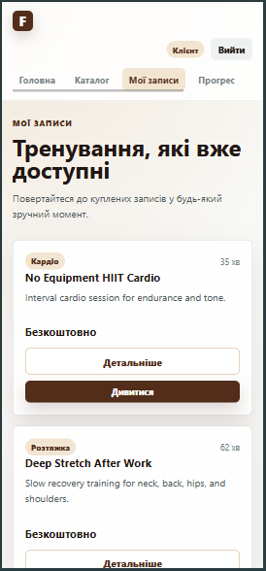
Рисунок 5.5 – Інтерфейс клієнта у мобільному форматі

5.3 Впровадження вебсистеми та оцінка ефективності її використання

Впровадження вебсистеми «FIT» може бути виконане як наступний етап після завершення розробки, тестування та усунення виявлених недоліків. Оскільки система має клієнт-серверну архітектуру, процес впровадження передбачає окреме розгортання frontend-частини, backend-частини та бази даних. Такий підхід дає змогу гнучко масштабувати окремі компоненти системи та в майбутньому адаптувати її до реального комерційного використання.
Для серверної частини може бути використане середовище з підтримкою .NET 8, наприклад хмарна платформа Azure, AWS, Google Cloud, Render, Railway або VPS-сервер. Backend-частина розгортається як ASP.NET Core Web API та забезпечує обробку запитів, авторизацію користувачів, керування тренуваннями, кошиком, замовленнями, оплатою та доступом до придбаного контенту. Для збереження даних доцільно використати окремий екземпляр PostgreSQL, розгорнутий у хмарному середовищі або на виділеному сервері.
Frontend-частина після виконання production build може бути розміщена на статичному хостингу, наприклад Vercel, Netlify, GitHub Pages або на вебсервері Nginx. Під час розгортання необхідно налаштувати адресу backend API, правила CORS, змінні середовища, SSL-сертифікат і доменне ім’я. Це забезпечить безпечну взаємодію користувача з вебсистемою через браузер.
Перед введенням системи в експлуатацію доцільно виконати підготовчу роботу: створити production-базу даних, заповнити початкові категорії тренувань, налаштувати облікові записи тестових користувачів, перевірити авторизацію, роботу каталогу, кошика, замовлень і доступу до відео. Окремим етапом майбутнього впровадження може бути підключення реального платіжного сервісу, зокрема Stripe, для обробки онлайн-платежів. У поточній реалізації використовується mock-механізм оплати, однак архітектура системи передбачає можливість заміни його на реальний платіжний шлюз без суттєвого перепроєктування бізнес-логіки.
Для підтримки стабільності після впровадження доцільно використовувати автоматизований CI/CD-процес. Наявний GitHub Actions CI-пайплайн може бути розширений етапом автоматичного розгортання після успішного проходження збірки, тестів і перевірок якості коду. Це дозволить зменшити ризик ручних помилок під час оновлення системи та забезпечити контрольований процес доставки нових версій.
Ефективність використання вебсистеми може оцінюватися за кількома групами показників. До функціональних показників належать кількість зареєстрованих клієнтів і тренерів, кількість опублікованих тренувань, кількість оформлених замовлень, частка успішних оплат і кількість переглядів придбаного контенту. До технічних показників можна віднести час завантаження сторінок, стабільність API-запитів, кількість помилок, доступність сервісу та швидкість обробки основних операцій.
З погляду користувацької ефективності «FIT» може зменшити обсяг ручної роботи тренера, оскільки процес публікації тренувань, продажу контенту й надання доступу клієнтам автоматизується. Для клієнта система забезпечує централізований доступ до каталогу тренувань, придбаного контенту та власного прогресу. Це підвищує зручність взаємодії з фітнес-контентом і створює основу для подальшого розвитку платформи.

5.4 Висновки по розділу 5

У цьому розділі було розглянуто тестування та оцінку готового програмного рішення для керування і продажу онлайн-тренувань. Основну увагу приділено перевірці працездатності системи як цілісного вебзастосунку, а не лише окремих програмних модулів. Для цього було визначено методи тестування, описано підходи до перевірки функціональності, інтерфейсу, взаємодії між frontend- і backend-частинами, а також розглянуто можливості майбутнього впровадження системи.
Під час тестування було поєднано модульні, функціональні, інтеграційні та UI-перевірки. Модульні тести дали змогу перевірити окремі частини бізнес-логіки, тоді як функціональне ручне тестування було спрямоване на оцінку основних сценаріїв роботи користувача. Зокрема було перевірено реєстрацію та авторизацію, перегляд каталогу тренувань, пошук і фільтрацію, додавання тренувань у кошик, оформлення замовлення, підтвердження оплати, доступ до придбаного контенту, ведення прогресу користувача та роботу панелі тренера.
Окреме значення мала перевірка рольової моделі системи. Це дозволило переконатися, що користувачі отримують доступ лише до тих функцій, які відповідають їхній ролі, а захищені сторінки та платний контент не є доступними без належної авторизації або покупки.
Інтеграційне тестування підтвердило узгоджену взаємодію між клієнтською та серверною частинами системи. Перевірка API-запитів і пов’язаних із ними користувацьких сценаріїв показала, що frontend коректно передає дані на backend, а серверна частина обробляє запити відповідно до бізнес-логіки застосунку. UI-тестування дало змогу оцінити якість користувацького інтерфейсу, логічність навігації та коректність відображення основних сторінок.
Також було перевірено адаптивність інтерфейсу для екранів різного розміру. Результати перевірки засвідчили, що ключові елементи системи залишаються доступними й зрозумілими для користувача як на desktop, так і на менших екранах.
Також розглянуто можливий процес впровадження вебсистеми в експлуатацію. Визначено необхідні компоненти інфраструктури: серверне середовище для backend-частини, базу даних PostgreSQL, статичний хостинг для frontend, налаштування змінних середовища, CORS, SSL-сертифіката та доменного імені. Отже, рішення є придатним для подальшого розгортання, має логічну архітектуру, зрозумілий інтерфейс і достатню основу для майбутнього розширення, зокрема додавання реальних платіжних інтеграцій, адміністративного функціоналу та розширеної аналітики.

ВИСНОВКИ

У результаті виконання роботи було досліджено, спроєктовано, реалізовано та протестовано веборієнтовану систему для керування і продажу цифрового фітнес-контенту.
У першому розділі було проаналізовано предметну область, сучасний стан використання інформаційних технологій у сфері цифрового фітнес-контенту, а також основні принципи побудови веборієнтованих інформаційних систем. У другому розділі було сформульовано функціональні та нефункціональні вимоги до програмного продукту та визначено основні категорії користувачів системи. На основі аналізу вимог було окреслено ключові сценарії роботи системи: реєстрацію та авторизацію, перегляд каталогу тренувань, додавання тренувань у кошик, оформлення замовлення, отримання доступу до придбаного контенту, ведення прогресу користувача та керування тренуваннями з боку тренера.
У третьому розділі було розроблено архітектуру програмного забезпечення та обґрунтовано вибір технологій. Клієнтську частину реалізовано з використанням React та Vite, серверну частину – на основі ASP.NET Core Web API, а для збереження даних передбачено використання PostgreSQL та Entity Framework Core. Такий технологічний стек забезпечує модульність, масштабованість і можливість подальшого розвитку системи.
У четвертому розділі було виконано практичну реалізацію вебзастосунку «FIT». Розроблена система охоплює основні функції, необхідні для керування і продажу онлайн-тренувань. Код проєкту організовано за модульним принципом, що спрощує підтримку, тестування й розширення функціональності.
У п’ятому розділі було проведено тестування та оцінку готового рішення. Використано поєднання модульного, функціонального, інтеграційного та UI-тестування. Результати перевірки підтвердили коректність основних сценаріїв роботи системи, узгоджену взаємодію між frontend- і backend-частинами, а також правильність розмежування доступу між ролями користувачів. Окремо було розглянуто можливості впровадження системи в експлуатацію та визначено інфраструктурні компоненти, необхідні для її подальшого розгортання.
Поставлену мету роботи було досягнуто: спроєктовано, реалізовано та протестовано вебсистему для керування і продажу цифрового фітнес-контенту. Основні завдання дослідження виконано, зокрема проведено аналіз предметної області, визначено вимоги, розроблено архітектуру, реалізовано програмний продукт, здійснено тестування та оцінено перспективи його впровадження.
Практичне значення отриманих результатів полягає в тому, що розроблена система може бути використана як основа для створення платформи продажу онлайн-тренувань. Рішення також може бути адаптоване для суміжних сфер, де необхідно організувати продаж цифрового контенту, наприклад онлайн-курсів, відеоуроків або консультаційних матеріалів.
Система місить певні обмеження; вони не знижують цінності реалізованого прототипу, але визначають напрями подальшого розвитку. Подальше удосконалення проєкту може передбачати інтеграцію з платіжними сервісами, розширення адміністративного функціоналу, додавання системи відгуків і рейтингів, упровадження персоналізованих рекомендацій тренувань, покращення аналітики для тренерів, розширення засобів безпеки та проведення навантажувального тестування.
Розроблений проєкт є функціонально завершеним у межах поставлених завдань, має практичну цінність і може бути використаний як основа для подальшого розвитку повноцінної комерційної вебплатформи.

СПИСОК ВИКОРИСТАНИХ ДЖЕРЕЛ

1. Kamble S. D., Warvante T., Shende P., Mujumale A., Kesarwani A. Health and Fitness Web Application. International Research Journal of Modernization in Engineering Technology and Science. 2024. Vol. 6, Issue 4. P. 6058. URL: https://tssm.edu.in/storage/Menus/NAAC/2024/Criteria3/3.3.1/Publ_2024_017.pdf (дата звернення: 12.04.2026)
2. Fit Hubster: Comprehensive Fitness Hub Web App for Easy Navigation / R. Mahanty, R. Santra, A. Mondal et al. International Journal of Recent Trends in Multidisciplinary Research. 2024. Vol. 4(02). P. 71–73. DOI: https://doi.org/10.59256/ijrtmr.20240402012. URL:https://www.ijrtmr.com/archiver/archives/fit_hubster_comprehensive_fitness_hub_web_app_for_easy_navigation.pdf (дата звернення: 15.04.2026).
3. MeetMyFit – онлайн-платформа для фітнес-тренувань. URL: https://meetmyfit.com/ua (дата звернення: 16.04.2026).
4. OnlineGym. URL: https://onlinegym.pro/ (дата звернення: 24.04.2026)
5. Fitness Blender. URL: https://www.fitnessblender.com/ (дата звернення: 24.04.2026).
6. ABC Trainerize. #1 Personal Training Software for Fitness Professionals. URL: https://www.trainerize.com/ (дата звернення: 24.04.2026).
7. Personal Training App for Athletes. TrainHeroic. URL: https://www.trainheroic.com/athlete/ (дата звернення: 25.06.2026).
8. Alazzam M. B., Alshurideh M., Al Kurdi B. та ін. Web-Based Information Systems and Their Modern Applications. IOP Conference Series: Materials Science and Engineering. 2021. Vol. 1155. No. 1. URL: https://iopscience.iop.org/article/10.1088/1757-899X/1155/1/012100 (дата звернення: 03.05.2026).
9. Ковальчук О. І. Архітектурні принципи побудови веборієнтованих інформаційних систем. URL: https://ena.lpnu.ua/items/70b4df53-71d9-4fae-886e-e48e5cc1fbf1 (дата звернення: 10.05.2026)
10. Docker Inc. What is Docker? Docker Documentation. URL: https://docs.docker.com/get-started/docker-overview/ (дата звернення: 18.05.2026).
11. Rui X., Xu R. A Study of User Continuance Intention on Online Fitness Platforms: A Perspective from TAM Theories. International Journal of Sociologies and Anthropologies Science Reviews. 2024. Vol. 4(4). P. 567–580. DOI: https://doi.org/10.60027/ijsasr.2024.4401. URL: https://so07.tci-thaijo.org/index.php/IJSASR/article/view/4401(дата звернення: 19.05.2026).
12. Wang L., Feng W., Zhang J., Li T. Fitness or socializing - A multi-dimensional analysis of online fitness communities users. iScience. 2024. Vol. 27(7). Art. 109753. DOI: https://doi.org/10.1016/j.isci.2024.109753. URL: https://www.sciencedirect.com/science/article/pii/S2589004224009751 (дата звернення: 21.05.2026).
13. Liu M., Wang Y., Wang Y. Analysis of Low User Retention Rate of Fitness Technology Platforms. Advances in Economics, Management and Political Sciences. 2023. Vol. 21. DOI: https://doi.org/10.54254/2754-1169/21/20230227. URL: https://aemps.ewapub.com/article/view/3534 (дата звернення: 25.05.2026)
14. User Stories. Atlassian Agile Coach. URL: https://www.atlassian.com/agile/project-management/user-stories (дата звернення: 25.05.2026)
15. Non-functional Requirements (NFRs). URL: https://ukhsa-collaboration.github.io/standards-org/development-standards/nfrs/ (дата звернення: 29.05.2026).
16. What Are Non-Functional Requirements in System Design? URL: https://www.geeksforgeeks.org/system-design/what-are-non-functional-requirements-in-system-design-examples-definition/ (дата звернення: 29.05.2026).
17. Bass L., Clements P., Kazman R. Software Architecture in Practice. 4th ed. Boston : Addison-Wesley Professional, 2021. 448 p.
18. Newman S. Building Microservices. 2nd ed. Sebastopol : O’Reilly Media, 2021. 558 p.
19. Martin R. C. Clean Architecture: A Craftsman's Guide to Software Structure and Design. Boston : Pearson Education, 2018. 432 p.
20. Introduction to JSON Web Tokens. URL: https://www.jwt.io/introduction#what-is-json-web-token-structure (дата звернення: 01.06.2026).
21. Манаков С. Ю., Трофименко О. Г., Лобода Ю. Г., Дика А. І. Моделювання програмного забезпечення: навчально-методичний посібник. Одеса: Фенікс, 2023. 145 с. URL: https://dspace.onua.edu.ua/server/api/core/bitstreams/daa317b6-7412-4d8c-b9fe-5dd3a7c6f523/content (дата звернення: 01.06.2026).
22. draw.io. URL: https://www.drawio.com/
23. Бізнес-модель Canvas: посилання для перегляду. URL: https://drive.google.com/file/d/1BjxRV9p7BwiA871Df2ofEwGJcnr8juZp/view?usp=sharing
24. Coppola F. Modern Full-Stack Development. Berkeley : Apress, 2024. URL: https://www.google.com.ua/books/edition/Modern_Full_Stack_Development/YGL4zAEACAAJ?hl=uk (дата звернення: 02.06.2026).
25. Freeman A. Pro ASP.NET Core 8. Apress, 2024. URL: https://books.google.com.ua/books?id=5LdZDwAAQBAJ&redir_esc=y (дата звернення: 03.06.2026).
26. Krosing H., Roybal K., Schaefer D. PostgreSQL Fundamentals. Boca Raton : CRC Press, 2023. URL: https://books.google.com/books?id=LOfgEAAAQBAJ (дата звернення: 03.06.2026).
27. Jayaraman K.D. Harnessing the Power of Entity Framework Core for Scalable Database Solutions. International Journal of Scientific Research in Engineering and Management. 2025. URL: https://www.researchgate.net/publication/392863342_Harnessing_the_Power_of_Entity_Framework_Core_for_Scalable_Database_Solutions (дата звернення: 05.06.2026).
28. Jones M., Bradley J., Sakimura N. JSON Web Token (JWT). RFC 7519. Internet Engineering Task Force, 2015. URL: https://datatracker.ietf.org/doc/html/rfc7519 (дата звернення: 04.06.2026).
29. Fielding R. T. Architectural Styles and the Design of Network-based Software Architectures. Irvine : University of California, 2000. URL: https://www.ics.uci.edu/~fielding/pubs/dissertation/top.htm
30. Documentation. Stripe-Documentation. URL: https://docs.stripe.com/ (дата звернення: 06.06.2026).
31. qanapa.com. Як налаштувати CI/CD для ваших веб-проєктів з GitHub Actions. qanapa.com. URL: https://qanapa.com/2025/03/17/ci-cd-github-actions (дата звернення: 06.06.2026).
32. Різниця між функціональним і нефункціональним тестуванням. Онлайн-курси від компанії QATestLab. Головна сторінка. URL: https://training.qatestlab.com/blog/technical-articles/difference-between-functional-and-non-functional-testing/ (дата звернення: 08.06.2026).
33. DOU.ua: спільнота програмістів України. URL: https://dou.ua/forums/topic/41293/ (дата звернення: 10.06.2026).
34. Fit-App (репозиторій GitHub). URL: https://github.com/ValentynaFedorchuk/fit-app

БІБЛІОГРАФІЧНА ДОВІДКА

Тема бакалаврської роботи: «Вебсистема для керування та продажу цифрового фітнес-контенту (відеотренувань) із ролями тренера і клієнта»
Обсяг пояснювальної записки: 71 аркуш
Дата закінчення роботи 10 червня 2026 р.

Підпис

